СОДЕРЖАНИЕ

 | СПИСОК ИСПОЛНИТЕЛЕЙ | 2
 | РЕФЕРАТ | 4
 | ОПРЕДЕЛЕНИЯ, ОБОЗНАЧЕНИЯ И СОКРАЩЕНИЯ | 8
 | ВВЕДЕНИЕ | 9
1 | Основная часть | 12
1.1 | Выбор направления исследований | 12
1.2 | Методы проведения исследований | 15
1.3 | Результаты исследований | 19
1.3.1 | Морфологические и биохимические показатели крови баранчиков | 27
1.3.2 | Продуктивно - биологические особенности породы | 30
 | ЗАКЛЮЧЕНИЕ | 38
 | СПИСОК ИСПОЛЬЗОВАННЫХ ИСТОЧНИКОВ | 40
 | ПРИЛОЖЕНИЕ | 42

РЕФЕРАТ

Отчет состоит из 30 страниц, 16 рисунков, 15 таблиц, 2 приложений и 26 использованных литературы.
ЖИВАЯ МАССА, ЭКСТЕРЬЕР, ИНТЕРЬЕР, ПЕРВИЧНЫЙ И ВТОРИЧНЫЙ ФОЛЛИКУЛЫ, МАССА ТУШИ, ВНУТРЕННИЙ ЖИР.
Объект исследования. казахская мясо-шерстная полутонкорунная порода овец, южноказахский меринос и казахская тонкорунная порода.
Цель работы – Интенсификация производства овцеводческой продукции на основе изучения физиологических, биохимических и молекулярно-генетических особенностей производства мяса и шерсти овец, выращенных в пустынных и пустынных зонах юга и юго-востока Казахстана, изучение частоты аллелей генов кальпастатина (CAST) и миостатина (MSTN) у баранчиков мясо-шерстной породы и южно-казахстанского мериноса, исследование влияния аллелей указанных генов на морфологические показатели мясной продуктивности (скорость роста, формирование мясной массы, нежность мяса, отложение жировой ткани), разработка способа прогнозирования мясной продуктивности на основе ПЦР-ПДРФ анализа по локусам генов CAST и MSTN, изучение генетического разнообразия у исследуемой популяции.
Весьма интересно оценить интерьеры и иммунологию животных, что ускорит увеличение поголовья овец, тем лучше будет выбор работы.
Благодаря достижениям биологических наук - физиологии, биохимии, гистологии, иммунологии и генетики, в начале века был разработан новый вид оценки животных. В этом направлении изучены внутренние морфологические особенности животных - интерьер.

Новизна и перспективность исследований заключается в том, что впервые в экстремальных условиях пустынь и полупустынь юга и юго-востока Казахстана проведены комплексные исследования по изучению физиологических, биохимических и молекулярно-генетических маркеров, основ и особенностей формирования мясной и шерстной продуктивности скороспелых отечественных пород овец.

Методы исследования. Выделение ДНК проводилось фенольным методом, к 1 см³ образца крови прибавляли равный объем буфера 100 мМ трис-20 мМ ЭДТА-10 мМ NaCl, pH 8,0 и центрифугировали в течение 5 минут при 5000g. Осадок отмывали таким же образом еще раз и суспендировали в 400 мкл буфере. Затем вносили в суспензию 5 мкл протеиназы К (20 мг/мл) и 25 мкл 10% раствора додецилсульфата натрия (ДСН).

Комплексная оценка овец осуществлялась в строгом соответствии с установленными классами. Шерстная продуктивность овец оценивалась с учетом физических и механических характеристик шерсти.
Результаты исследования. Оценена и изучена продуктивность молодняка овец. Изучен рост и развитие молодняка, экстерьерные показатели и оценка динамики живой массы, убойные показатели, откормочные и мясные качества молодняка. Исследования тонины шерсти баранов-производителей показали, что они характеризуются следующими показателями, на основной части руна имели толщину волокна 27,2 мкм или 56 качества, с колебаниями от 21,1 мкм до 32,8 мкм (64-56), при достаточной степени уравненности как по руну, так и в штапеле. Эти данные подтверждаются данными средне- квадратичного отклонения (G)-4,9 мкм и коэффициентом вариации (Сv)- 18,2 %. По тонине шерсть маток в среднем соответствует 56 качеству или 25,8 мкм. Среднее квадратическое отклонение (G)-4,6 мкм и коэффициент вариации (Сv)- 18,8 %, свидетельствует об уравненности шерсти Крепость шерсти у баранов-производителей составила 8,99 км разрывной длины, у маток и ярок соответственно- 8,49-8,01 км. Анализ показателей шерстной продуктивности овец чуйского типа новой казахской мясо- шерстной породы, и сравнение этих данных с шерстной продуктивностью овец ведущих хозяйств различных эколого- географических регионов СНГ, занимающихся разведением мясо- шерстных овец, свидетельствует о вполне удовлетворительной продуктивности овец МШК в зоне пустынь и полупустынь Казахстана.
Проведено исследование гистоморфологических и гематологических параметров отечественных пород овец (южноказахский меринос и казахская мясо-шерстная полутонкорунная);
В настоящее время для ускорения селекционных работ в племенном животноводстве и в повышении его генетического потенциала широко используются различные генетические маркеры. Среди них очень важны микросателлитные маркеры STR (Simple Tandem Repeats). Эти маркеры часто применяются в исследовании генетической разнообразности, то есть они широко распространены в геноме, уровень полиморфизма высокий, наследуется в кодминанте и удобен для анализа. Один из путей добиться успеха в животноводстве – это гетерогенные особи в популяции. Важно в животноводстве держать под контролем и сохранять генетическую гетерогенность. Исследования в этой области проводят с помощью микросателлитных анализов. В животноводстве Казахстана такие исследования все еще недостаточно введены в широкое использование. В связи с этим дать генетическую характеристику через маркеры-STR местным породам овец - очень важно. Маркеры для раннего прогнозирования и обнаружения генотипов с оптимальными параметрами, обеспечивающими высокую продуктивность.
Вопрос изучения закономерностей развития продуктивно - биологических особенностей овец и выявления характера формирования важнейших хозяйственно-полезных свойств животных очень тесно взаимосвязаны с производством продуктов питания и обеспечением промышленности сырьем для производства высококачественных товаров.
Результаты исследований будут способствовать производству продукции, соответствующей современным требованиям технологий и спросу экспорта и импорта.
Результаты исследований будут публиковаться как научные статьи (не менее 5), в научных журналах Республики Казахстан и Российской Федерации.

ТҰЖЫРЫМ

Есеп 30 беттен, 16 суреттен, 15 кестеден, 2 қосымшадан және 26 қолданылған әдебиеттен тұрады.
ТІРІ САЛМАҒЫ, ЭКСТЕРЬЕР, ИНТЕРЬЕР, БАСТАПҚЫ ЖӘНЕ ЕКІНШІ ФОЛИКУЛАЛАР, ҰША САЛМАҒЫ, ІШ МАЙЫ.
Зерттеу нысаны. Қазақтың ет-жүнді жартылай жіңішке қой тұқымы, оңтүстік қазақ мериносы және қазақтың биязы жүнді тұқымы.
Жұмыстың мақсаты. Қазақстанның оңтүстік және оңтүстік-шығыс шөл және шөл аймақтарында өсірілген қой жүні мен етін өндірудің физиологиялық, биохимиялық және молекулалық-генетикалық ерекшеліктерін зерттеу негізінде қой шаруашылығы өнімін өндіруді қарқындату. Ет-жүнді тұқымды қошқарлардың және Оңтүстік Қазақстан мериносының кальпастатин (CAST) және миостатин (MSTN) гендерінің аллеяларының жиілігін зерттеу, Ет өнімділігінің морфологиялық көрсеткіштеріне (өсу жылдамдығы, ет массасын қалыптастыру, еттің нәзіктігі, май тінінің шөгуі) көрсетілген гендердің аллеяларының әсерін зерттеу, CAST және MSTN гендерінің локустары бойынша ПЦР-ШРФ негізінде ет өнімділігін болжау тәсілін әзірлеу, зерттелетін популяциядағы генетикалық әртүрлілікті зерттеу.
Жануарлардың интерьерлері мен иммунологиясын бағалау өте қызықты, бұл қой басының көбеюін тездетеді, соғұрлым жұмысты таңдау жақсы болады.
Биологиялық ғылымдар - физиология, биохимия, гистология, иммунология және генетика жетістіктерінің арқасында ғасыр басында жануарларды бағалаудың жаңа түрі әзірленді. Бұл бағытта жануарлардың ішкі морфологиялық ерекшеліктері - интерьер зерттелді.

Зерттеудің жаңалығы. Зерттеудің жаңалығы мен болашағы Қазақстанның оңтүстігі мен оңтүстік-шығысындағы шөлдер мен жартылай шөлдердің экстремалды жағдайларында алғаш рет физиологиялық, биохимиялық және молекулалық-генетикалық маркерлерді, тез пісетін отандық қой тұқымдарының ет және жүн өнімділігінің қалыптасу негіздері мен ерекшеліктерін зерттеу бойынша кешенді зерттеулер жүргізілді.Зерттеу нәтижелері. қой төлінің өнімділігі бағаланады және зерттеледі;

Зерттеу әдістері. ДНҚ бөлінуі фенол әдісімен жүргізілді, 1 см3 қан үлгісінде буфердің 100 мМ трис-20 мМ ЭДТА-10 мМ NaCl, pH 8,0 тең көлемін қосып, 5000g кезінде 5 минут бойы Центрифугалау. Содан кейін суспензияға 5 мкл протеиназа К (20 мг/мл) және 25 мкл 10% натрий додецилсульфаты ерітіндісін (ДСН) енгізді.

Қойларды кешенді бағалау белгіленген класстарға қатаң сәйкестікте жүзеге асырылды. Қойлардың жүн өнімділігі жүннің физикалық және механикалық сипаттамаларын ескере отырып бағаланды.

Зерттеу нәтижелері. Қой төлінің өнімділігі бағаланып, зерттелді. Төлдің өсуі мен дамуы, сыртқы көрсеткіштер және тірі салмақтың динамикасын бағалау, сойыс көрсеткіштері, төлдің бордақылау және ет сапасы зерттелді. Өндіруші қошқардың жүнінің тонинасын зерттеу олар келесі көрсеткіштермен сипатталатынын көрсетті, рунның негізгі бөлігінде талшықтың қалыңдығы 27,2 мкм немесе 56 сапасы, 21,1 мкм-ден 32,8 мкм (64-56) - ға дейінгі ауытқулары бар, рун бойынша да, штапельде де жеткілікті дәрежеде теңестірілгенін көрсетті. Бұл деректер орташа квадраттық ауытқу деректерімен (G)-4,9 мкм және вариация коэффициентімен (Сv) - 18,2% расталады. Жүнінің түсі бойынша орта есеппен 56 сапаға немесе 25,8 мкм. Орташа квадраттық ауытқу (G) -4,6 мкм және вариация коэффициенті (Сv) - 18,8 %, жүннің теңдестігін куәландырады. Жаңа қазақтың ет - жүнді тұқымдас Шу үлгісіндегі қойлардың жүн өнімділігінің көрсеткіштерін талдау және бұл деректерді ет - жүнді қойларды өсірумен айналысатын ТМД - ның әртүрлі экологиялық-географиялық аймақтарының жетекші шаруашылықтары қойлардың жүн өнімділігімен салыстыру Қазақстанның шөл және шөлейт аймақтарында МШК қойлардың толық қанағаттанарлық өнімділігін көрсетеді.
Отандық қой тұқымдарының гистоморфологиялық және гематологиялық параметрлеріне зерттеу жүргізілді (Оңтүстік қазақ мериносы және жартылай биязы жүнді қазақ ет-жүнді);
Қазіргі уақытта асыл тұқымды мал шаруашылығында селекциялық жұмыстарды жеделдету және оның генетикалық әлеуетін арттыру үшін әртүрлі генетикалық маркерлер кеңінен қолданылады. Олардың арасында str (Simple Tandem Repeats) микросателлиттік маркерлері өте маңызды. Бұл маркерлер генетикалық әртүрлілікті зерттеуде жиі қолданылады, яғни олар геномада кең таралған, полиморфизм деңгейі жоғары, кодминантта мұра және талдау үшін ыңғайлы. Мал шаруашылығында табысқа жетудің бір жолы-бұл популяциядағы гетерогенді дарақтар. Мал шаруашылығында генетикалық гетерогендікті бақылауда ұстау және сақтау маңызды. Бұл саладағы зерттеулер микросателлиттік талдаулардың көмегімен жүргізіледі. Қазақстанның мал шаруашылығында мұндай зерттеулер әлі де кең қолданысқа енгізілген жоқ. Осыған байланысты жергілікті қой тұқымдарына маркерлер-STR арқылы генетикалық сипаттама беру өте маңызды. Жоғары өнімділікті қамтамасыз ететін оңтайлы параметрлері бар генотиптерді ерте болжауға және анықтауға арналған маркерлер. Жоғары өнімділікті қамтамасыз ететін оңтайлы параметрлері бар генотиптерді ерте болжауға және анықтауға арналған маркерлер.
Қойдың өнімдік - биологиялық ерекшеліктерінің даму заңдылықтарын зерттеу және жануарлардың маңызды шаруашылық-пайдалы қасиеттерінің қалыптасу сипатын анықтау мәселесі тамақ өнімдерін өндірумен және жоғары сапалы тауарларды өндіру үшін өнеркәсіпті шикізатпен қамтамасыз етумен тығыз байланысты.
Зерттеу нәтижелері технологиялардың қазіргі заманғы талаптарына және экспорт пен импорттың сұранысына сәйкес келетін өнім өндіруге ықпал ететін болады.
Зерттеу нәтижелері ғылыми мақалалар ретінде (5-тен кем емес), Қазақстан Республикасы мен Ресей Федерациясының ғылыми журналдарында жарияланатын болады.

ОПРЕДЕЛЕНИЯ, ОБОЗНАЧЕНИЯ И СОКРАЩЕНИЯ

В настоящем отчете применены следующие термины с соответствующими определениями и сокращениями:

Д- дорсет
г- грамм
ГОСТ- государственный стандарт
КазНАУ – Казахский национальный аграрный университет.
кг- килограмм
КХ- крестьянское хозяйство
РК- республика Казахстан
М-масса шерсти
мкм- микрометр
мм- миллиметр
М- средняя арифметическая величина
±m- ошибка средней арифметической
МШК- Казахские мясошерстные полутонкорунные овцы
n-количество
Рис-рисунок
СК- северо казахская
Сф – суффольк
Cv-коэфициент неравномерности
см- сантиметр
ТОО – товарищество с ограниченной отвественностью.
тг-тенге
У-уравненность
σ± -сигма, среднеквадратическое отклонение
%- процент

ВВЕДЕНИЕ

В новой фазе развития Республики, который характеризуется глобализацией экономических отношений и всевозрастающей конкуренцией на мировом продовольственном рынке особую роль будет играть животноводство как экспортоориентированная отрасль агропромышленного комплекса [1].
Прогнозы Всемирной продовольственной организации, говорят о возрастании потребности населения в мясе к 2025 г. примерно на 100 млн т, или на 40% [2].

Овцеводство же, как источник производства мяса-баранины, помогает решить продовольственную проблему [3]. В формировании овцеводства Казахстана существенная значимость отводится мясо - шерстному полутонкорунному назначению. Мясо- шерстные овцы -животные удвоенной продуктивности, они более успешно совмещают в себе большие шерстные свойства, скороспелость и мясные совершенства.
Овцеводство постоянно остается основным сектором экономики крупного продуктивного животноводства, и играет главную роль в обеспечении народонаселения планеты продовольствием и сырьем.
Овцеводство в Республике Казахстан – одна из важнейших отраслей сельского хозяйства. Развитие этой отрасли определяется удовлетворением потребностей народного хозяйства в сырье (шерсти, смушках, овчинах, кожах) и населения в продуктах питания (баранина, жир, молоко и др.). Из всех видов сырья, получаемого от овец, наибольшее значение имеет шерсть, которая благодаря особым техническим свойствам (крепости, растяжимости, упругости, гигроскопичности, валкоспособности) и другим качествам представляет собой незаменимое сырье для изготовления тканей, ковров, валяной обуви, фетровых и других изделий.
Исследователи объясняют распространѐнность овец во многих странах мира неприхотливостью в пище и высоким потенциалом адаптации, позволяющим выжить в самых разнообразных условиях аридных зон и полупустынь, в холодных горных районах [4,5].
Также овцы способны наиболее продуктивно использовать природные кормовые угодья [6].
В экстремальных условиях во время перебоев в кормлении и поении овцы многих пород расходуют жир, отложенный в благоприятные в кормовом отношении периоды в теле, на хвосте и в курдюке. Эта ценная биологическая особенность помогает овцам преодолевать критические ситуации, особенно в зимний пастбищный периодов суровых природных условиях полупустынь и пустынь, коими изобилует наша Республика [7].
В частности, большой интерес представляют оценка животных по интерьеру и иммуногенетика, позволяющие значительно ускорить темпы качественного совершенствования стад, повысить эффективность селекции.
Успехи биологических наук – физиологии, биохимии, гистологии, иммунологии и генетики – обусловили в начале нашего столетия развитие нового направления в селекции – оценки потенциальных возможностей (продуктивных и племенных) животных по их внутренним морфологическим особенностям – интерьеру.
Задачи проекта - В современном понимании интерьер следует рассматривать как совокупность морфо-физиологических особенностей организма, связанных с продуктивными качествами животных, а оценка по интерьеру хозяйственно-полезных особенностей животных по их внутренним морфо-физиологическим особенностям.
При этом будут решаться следующие основные задания и задачи:

- изучение продуктивности и проведение комплексной оценки воспроизводительной способности исходного поголовья;

- изучение и анализ сохранности ягнят к отъему с различным морфо-физиологическим и генетическим статусом;

- изучение роста и развития, экстерьерных показателей и оценка динамики живой массы, убойных показателей, откормочных и мясных качеств молодняка;

- определение морфологического состава туши, химического состава и энергетической ценности мяса;

- проведение комплексной оценки шерстной продуктивности овец с учетом физико-механических показателей шерсти;

- исследование гистоморфологических и гематологических показателей отечественных пород (южноказахских мериносов и казахских мясо- шерстных полутонкорунных) овец;

-установление маркеров для раннего прогнозирования и выявления генотипов с оптимальными показателями лимитирующих высокую продуктивность и стрессоустойчивость;

- определение экономической эффективности разведение скороспелых отечественных пород овец в экстремальных условиях разведения.
Ожидаемые результаты.

- Будет изучена продуктивность и проведение комплексной оценки воспроизводительной способности исходного поголовья;

- Будет изучен и проведен анализ сохранности ягнят к отъему;

- Будет изучен рост и развитие, экстерьерные показатели и оценка динамики живой массы, убойных показателей, откормочных и мясных качеств молодняка;

- Будет определен морфологический состав туши, химический состав и энергетическая ценность мяса;

- Будет проведена комплексная оценка шерстной продуктивности овец с учетом физико-механических показателей шерсти;

- Будет проведено исследование гистоморфологических и гематологических показателей отечественных пород (южноказахских мериносов и казахских мясо- шерстных полутонкорунных) овец;

- Будут установлены маркеры для раннего прогнозирования и выявления генотипов с оптимальными показателями лимитирующих высокую продуктивность и стрессоустойчивость;

- Будет определена экономическая эффективность разведения скороспелых отечественных пород овец.
- Будут опубликованы научные статьи по результатам исследований в изданиях с «не нулевым импакт-фактором» (2), в цитируемых научных журналах Республики Казахстан и Российской Федерации (не мене 5), 2 изобретения на предполагаемое изобретение, 1 рекомендация.

Новизна и перспективность исследований заключается в том, что впервые в экстремальных условиях пустынь и полупустынь юга и юго-востока Казахстана проведены комплексные исследования по изучению физиологических, биохимических и молекулярно-генетических маркеров, основ и особенностей формирования мясной и шерстной продуктивности скороспелых отечественных пород овец.

Изучены и получены новые данные по плодовитости маток, сохранности молодняка, биологическим показателям молодняка, его роста и развития, мясной и шерстной продуктивности, качеству шерсти. Будет определена эффективность разведения скороспелых отечественных пород овец в условиях интенсификации производства баранины, ягнятины и однородной шерсти.
Будут разработаны научные основы оценки интенсивности формирования мясной и шерстной продуктивности овец ЮКМ и МШК, что позволит определить возможность выбора наиболее благоприятного периода для забоя животных с целью получения мяса и шерстяного сырья более высокого качества.
Актуальность работы заключается в необходимости развития современной базы производства сырья с использованием технологий развитых стран и достижения на этой основе производства потребительских товаров натурального происхождения, пользующихся широким спросом на внутреннем и международном рынках.
Вопрос изучения закономерностей развития продуктивно - биологических особенностей овец и выявления характера формирования важнейших хозяйственно-полезных свойств животных очень тесно взаимосвязаны с производством продуктов питания и обеспечением промышленности сырьем для производства высококачественных изделий.
Результаты исследований будут способствовать производству продукции, соответствующей современным требованиям технологий и спросу экспорта и импорта.
Сведения о метрологическом обеспечении научно-исследовательской работы: Обеспечено единство измерений, при котором их результаты выражены в узаконенных единицах, а погрешности не выходят за установленные границы с заданной вероятностью.

ОСНОВНАЯ ЧАСТЬ

  - Выбор направления исследований

В экстремальных условиях во время перебоев в кормлении и поении овцы многих пород расходуют жир, отложенный в благоприятные в кормовом отношении периоды в теле, на хвосте и в курдюке. Эта ценная биологическая особенность помогает овцам преодолевать критические ситуации, особенно в зимний пастбищный периодов суровых природных условиях полупустынь и пустынь, коими изобилует наша Республика [7].
Возобновляемые растительные ресурсы пастбищ Казахстана в стоимостном выражении по данным Всемирного банка и Т.С. Садыкулова и К.Н. Бегембекова, превышают 1 млрд. долларов США. А если учесть, что на огромной территории сельскохозяйственных и естественных кормовых угодий проживает всего 40% населения нашей страны, то становится очевидным актуальность рационального использования указанных территорий. Недостаточное использование природных пастбищ под выпас скота может привести и к биологической деградации пастбищных экосистем [8].
И.Г. Козлов в сложившихся экономических условиях высказывает мнение о преобразовании овец шерстных пород, в шерстно-мясное и мясо-шерстное направление [9].
С вышеизложенными мнениями согласны Ю.А. Колосов, Н.В. Широкова- в условиях перехода к рыночным отношениям в овцеводстве стала очевидной неэффективность узкой специализации, основанной только на производстве шерсти. Опыт развития мирового овцеводства показывает, что повышение конкурентоспособности отрасли напрямую связано с более полным использованием потенциала мясной продуктивности овец [10].
По данным М.И. Донгaк в зависимости от природных и экономических условий, а также этнических и других особенностей в странах мира разводят более 600 пород и генетически обособленных групп овец различного направления продуктивности [11].
Мировое овцеводство, располагая огромным породным генофондом, который характеризуется значительной разнокачественностью по выраженности отдельных генетически обусловленных признаков и свойств, создает большие возможности применения различных вариантов скрещивания для повышения производства продукции отрасли.
В последние годы во многих регионах России в целях увеличения продуктивности тонкорунных пород овец используют скрещивание с баранами мясо-сального направления. По мнению многих исследователей скрещивание маток тонкорунных овец с курдючными баранами позволило увеличить живую массу, укрепление конституции, выход массы шерсти у первого поколения.
Успешная гибридизация мясо-шерстного едилбаевской породы с тонкорунными породами Кавказа, Волгограда, Ставрополя, советских пород мериносов была очень эффективной [12].
Ряд ученых изучили качество мяса советского мериноса полученного в результате скрещивания с чистокровными овцами и их австралийскими мериносами, характеризующимися высокой продолжительностью жизни и тонкой шерстью на заводе Haddon Rig.
Изучению взаимосвязи мясной и шерстной продуктивности у овец были посвящены работы: Бальмонт В.А. [13], Кройтер М.К. [14], Мырзабеков С.Ш. [15], Рахимжанов Ж.А. [16,17], Сабденов К.С. [18,19], Джанабеков К.Д. [20,21,22], Исламов Е.И. [23].
Интерес исследователи проявили к исследованию крови. Первоначально поиски связи состава крови с продуктивными качествами ограничивались изучением ее морфологического состава – форменных элементов.
Бальмонт В.А. [13] рассматривал интерьер как микроэкстерьер животных. Современные направления в изучении интерьера сельскохозяйственных животных далеко перешагнули рамки микроэкстерьера.
Наряду с дальнейшим развитием исследований микроморфологии животных в связи с их продуктивными качествами, широко развернуты исследования физиологических, биохимических, иммунологических и др. функциональных особенностей их организма для раннего прогнозирования селекционных признаков.

Овцы казахской мясо-шерстной породы (МШК) с разными генеалогическими линиями разводимые в ТОО «Батай-Шу», расположенном в Жамбылской области, Шуйского района характеризуются хорошим развитием как шерстной, так и мясной продуктивности, что связано с их направлением продуктивности и биологическими особенностями.
.
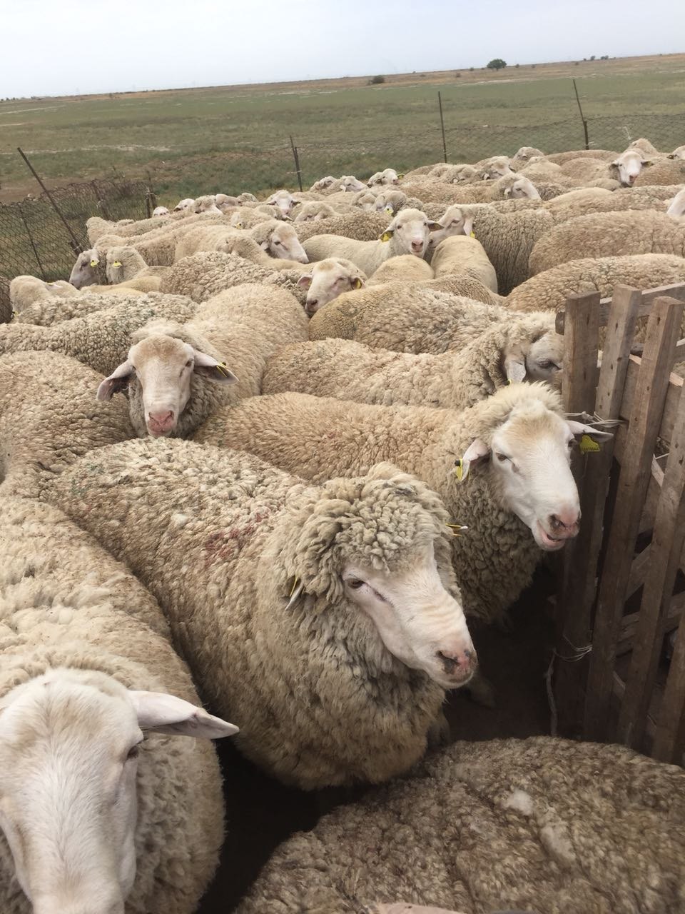

Рисунок 1 – Бараны-производители казахской мясо-шерстной породы

Казахские мясо-шерстные овцы соответствуют предъявляемым требованиям, они характеризуются широкой грудью, плотным телом, широкой холкой и крупной костью, и у них хорошо развита мясность.
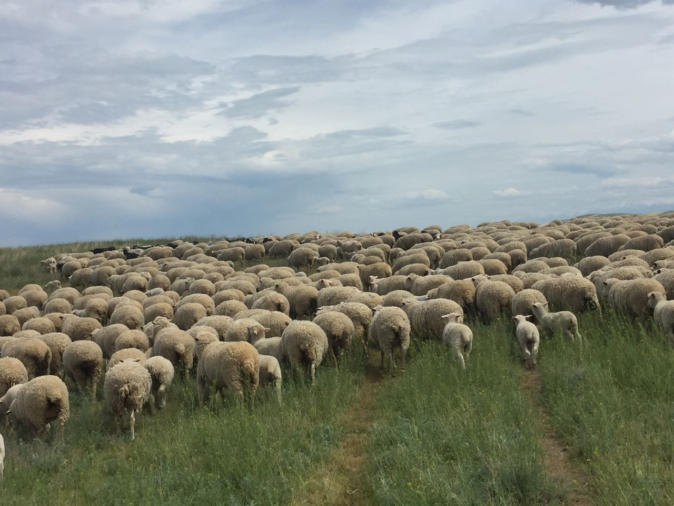

Рисунок 2 – Овцематки с ягнятами на весеннем пастбище

В настоящее время известны четыре породы овец, выведенные с использованием аборигенных пород жарких тропических стран, которые сочетают в себе высокую мясную продуктивность, хорошие адаптационные качества и линьку шерстного покрова: дорпер, митмастер, королевская белая и австралийская белая.
Дорпер – это мясная порода овец, выведенная Департаментом сельского хозяйства Южно-Африканской Республики (ЮАР) в 1930-1940-е годы путем скрещивания овец пород дорсет хорн и черноголовая персидская. В 1946 г. работа по созданию породы была завершена и в 1950 г. учреждена Ассоциация овец породы дорпер, в которой сейчас состоит более 600 членов.
Дорпер – одна из наиболее плодовитых пород, комолая. Шерстный покров дорперов состоит из смеси волоса и шерсти, если его коротко не подстричь, он выпадает в жаркое время года. У дорперов толстая кожа, которая защищает их в суровых климатических условиях и дорого ценится – ее цена составляет около 20% от стоимости туши. Есть черноголовые (рис. 1) и полностью белые дорперы (рис. 2).
Овцы дорпер обладают исключительными адаптационными качествами, крепкой конституцией, отличной репродуктивной способностью, сильным материнским инстинктом и быстрым ростом ягнят, которые достигают массы тела 36 кг в 3,5-4 месяца. У них растянутый случной сезон, от овцематок можно получать три окота за два года. Плодовитость в среднем составляет 150 ягнят на 100 маток, в хороших условиях – 180, в экстенсивных – 100. Порода была выведена для пустынных засушливых регионов ЮАР, в этой стране она по численности занимает второе место.

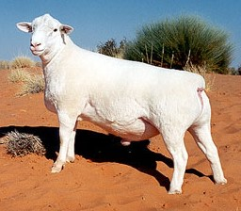

Рисунок 3 – Баран белый дорпер

Благодаря своим выдающимся харак-теристикам дорперы широко распространились по всему миру, их можно встре-тить в Новой Зеландии, Австралии, Великобритании, Израиле, на Ближнем Востоке, Китае, Канаде, Германии, Швейцарии, Бразилии, Аргентине, Мексике, США и африканских странах [2].

  - Методика исследований

Методическое сопровождение проводимых исследований основывается на применении апробированных в научных работах приемов и методов исследований, позволяющих получать объективные данные.
Изучение продуктивных качеств овец при проведении эксперимента проводилось по общепринятым методикам.
Качество спермопродукции изучено согласно методике, описанной В.В. Храмцовым и соавторами. Воспроизводительная способность маток определена по результатам оплодотворяемости и плодовитости маток, а деловой выход ягнят – по количеству ягнят, полученных и сохраненных в каждой группе. Выживаемость молодняка установили путем учета сохранности молодняка в подсосный период [1, 2].
Возрастные изменения массы тела изучали путем индивидуального взвешивания и осмотра всех ярок и баранчиков при рождении, в 4,5 , 8 месячном и ярок в годовалом возрасте. Взвешивание проводилось утром до кормления животных. Подсосные ягнята звешивались с точностью до 0,1 кг, а в последующих возрастах – с точностью до 0,5 кг [3].
Скорость роста определили путем вычисления по каждому животному среднесуточного прироста массы тела по периодам взвешивания. На основании полученных данных определили прирост живой массы (среднесуточной абсолютный и относительный приросты). Затраты корма на единицу прироста были найдены как отношение суммы съеденных кормов в кормовых единицах к приросту живой массы в кг.
Экстерьерные особенности изучали путем измерения во все указанные возрастные периоды линейных промеров у одних и тех же животных. Для этой цели при рождении по взятым без выбора одинцовым 20 яркам и 20 баранчикам каждой группы проведены измерения следующих статей телосложения: высота в холке, косая длина туловища, ширина груди за лопатками, глубина груди (мерной палкой), обхват груди за лопатками, полуобхват зада (лентой), ширина в маклоках (циркулем) [4].
На основании промеров были вычислены следующие индексы телосложения: длинноногости, растянутости, тазогрудной, грудной, сбитости, массивности, мясности [5].
При этом обращалось внимание на развитость мускулатуры спины, резкость выступов остистых отростков спинных и поясничных позвонков, холки; на крестце и пояснице прощупывался на возможное наличие подкожный жир.
Шерстная продуктивность изучалась путем индивидуального учета настригов шерсти у всех подопытных животных во время стрижки. С целью объективной оценки шерстных качеств отобраны руна для лабораторных исследований. Отбор рун проводился от всех баранов-производителей, 10 маток и 5 ярок, полученных от каждой опытной группы маток.
Руна и образцы шерсти исследованы в научно-исследовательской лаборатории шерсти НПЦ Казахский НИИ животноводства и кормопроизводства. Оценка рун проводилась на основных топографических участках (шея, лопатка, бок, спина, ляжка, брюхо) с определением тонины, естественной и истиной длины волокон.
Методика определения процента выхода чистого волокна, истинную и естественную длину шерсти, прочность шерсти на разрыв позаимствована нами у А.И. Ерохина с соавторами [12].
Тонину шерсти измерили на компьютерах с помощью программного обеспечения с измерением в каждой из двух параллельных проб толщины 250 отрезков волокон в нижней, средней, верхней зонах штапеля, которые соответствовали росту шерстяных волокон в разные сезоны года [13]. Образец, необходимый для определения длины и прочности, отбирают с помощью автоматического штапеле отборника одновременно с образцом для определения выхода, тонины, содержания растительных примесей и цвета. Затем из общего образца с помощью специального механизма сотрудники лаборатории выделяют штапельки шерсти. После этого основной образец направляют на брокерскую фирму, которая организует показ образцов перед аукционом для оценки качественных показателей шерсти покупателям. Образец помещают в калориметр и измеряют отражение в зеленом (Y), голубом (Z) красном (X) свете. Белизна шерсти подсчитывается как Y- Z. Чем меньше этот показатель, тем шерсть белее. Белый цвет в австралийской шерсти обычно варьирует в пределах от -2 до +12.
Показатели белизны шерсти у большинства рун находятся в пределах от до 4. Maccy кип, их описание и характеристику вместе с результатами исследований каждого лота вводят в компьютер АВТО для обработки. Компьютер обсчитывает результаты исследований печатает сертификат. Покупатель шерсти может получить из сертификата следующую информацию: процент выхода шерсти данного лота, массу чистой шерсти этого лота после промышленной промывки, содержание растительных примесей и тонину шерсти в микронах.
Уравненность была определена согласно технологическому регламенту «Шерсть овечья. Комплексная оценка рун и товарной массы с измерением основных свойств шерсти в селекционных целях. Методы испытаний» [14].
Исследование содержания шерстного жира (воска) проведено путем экстрагирования образцов шерсти в аппаратах Сокслета. Массу шерстного жира, содержащегося в каждой пробе, определили по разнице постоянно сухой массы ее до экстрагирования и после, рассчитывая по методике ВИЖа в процентах к постоянно сухому весу мытой необезжиренной шерсти [15].
Экспертная индивидуальная характеристика шерсти проведена в момент бонитировки молодняка в годичном возрасте согласно инструкции по бонитировке овец полутонкорунных пород [16].
Приготовление гистологических препаратов - по методике, описанной И.Н. Ролдугиной и другими. Препараты изготавливали вертикальные - через все слои кожи и горизонтальные - параллельно поверхности кожи. Для приготовления препаратов использовали методы заливки материала в парафин с предварительной проводкой кусочков кожи через ряд спиртов возрастающей репости (60, 70, 80, 90, 96, 100%). Парафиновые срезы изготавливали на микротоме МПС - 2, толщиной 3-6 мкм [17].
Общую гистоморфологию изучали на препаратах, окрашенных гематоксилином Эрлиха-эозином.
Препараты кожи изучали и фотографировали при помощи микроскопа МС 300 с фотокамерой и адаптером, с программным обеспечением Micromed Images.
Нами изучались следующие гистологические и морфометрические показатели: на горизонтальных срезах - характеристика и состав кожных комплексов, форма и средний диаметр волосяных фолликулов, соотношение первичных и вторичных фолликулов, густота фолликулов в расчете на 1 мм² кожи.
На вертикальных срезах - общая толщина кожи, толщина отдельных её слоев: эпидермиса, пилярного и ретикулярного слоев, глубина залегания волос, характер вязи ретикулярного слоя, клеточный состав дермы [18].
Величину среднего диаметра фолликулов определяли путём измерения его внутренних взаимоперпендикулярных диаметров. Числовые показатели этих двух диаметров суммировали и делили на два.
Для определения густоты фолликулов производили подсчет их в 20 полях зрения микроскопа по каждому животному (Диомидова H.A. и другие).
Полученные данные пересчитывали на 1мм² кожи с учетом размера площади поля зрения микроскопа. Густоту фолликулов на 1 мм² кожи определили, исходя из количества их в одном поле зрения микроскопа и размера площади поля зрения микроскопа [19].
Гематологические показатели крови породы овец ЮКМ и МШК определили в лаборатории КазНАУ. Кровь для гематологических исследований брали у животных из яремной вены в день исследования утром натощак перед пастьбой с соблюдением общих правил асептики в химически чистые пробирки.
Для стабилизации крови использовали этилендиаминтетраацетат (ЭДТА), для отделения сыворотки - гепарин.
Определение количества эритроцитов и лейкоцитов в 1 мм³ крови проводили на автоматическом гематологическом ветеринарном анализаторе «BC-2800Vet» согласно руководства пользователя [20].
Гемоглобин в крови определяли гематиновым методом по Сали на гемометре ГС-3. Резервную щелочность - по методу Неводова, белковые фракции – по методике Карпюка [21].
Содержание неорганического фосфора, кальция – фотометрическим методом с помощью тест-наборов Vital Diagnostic.
Полученные результаты сравнили с нормативами гематологических показателей. Коррелятивную зависимость определили между тониной шерсти с длиной шерсти, тониной шерсти с настригом немытой шерсти, тониной шерсти с живой массой, между длиной шерсти с настригом немытой шерсти, длиной шерсти с живой массой, между живой массой с настригом немытой шерсти (Л.Г. Моисейкина, Б.М. Турдуматов) [22].
Существуют несколько способов выделения ДНК из различных тканей. В наших экспериментах в качестве биологического материала была использовована периферическая кровь с ЭДТА. Эксперименты проводились на 80 баранчиках мясо-шерстной породы и южно-казахстанского мериноса племенного хозяйства ТОО «Батай- Шу» Шуского района Жамбылской области. Кровь для исследования брали из яремной вены в ваккумную пробирку с ЭДТА. Выделение ДНК проводилось фенольным методом, к 1 см³ образца крови прибавляли равный объем буфера 100 мМ трис-20 мМ ЭДТА-10 мМ NaCl, pH 8,0 и центрифугировали в течение 5 минут при 5000g. Осадок отмывали таким же образом еще раз и суспендировали в 400 мкл буфере. Затем вносили в суспензию 5 мкл протеиназы К (20 мг/мл) и 25 мкл 10% раствора додецилсульфата натрия (ДСН). Осторожно перемешивали. Инкубировали при 55°С в течение 3 часов. Затем добавляли фенол (рН = 8,0) в равном объеме и полученную смесь встряхивали 15 минут, затем центрифугировали при 10000g 15 минут и осторожно отбирали верхнюю водную фазу, содержащую ДНК. К полученному водному раствору ДНК прибавляли 1/10 объема 3 М ацетата натрия и два объема холодного этанола. ДНК переходит в видимое состояние и промывали 70° этанолом для удаления остатков солей и фенола. ДНК слегка подсушивали при комнатной температуре и растворяли в буфере ТЕ.
Амплификацию нужного участка гена проводили на амплификаторе «Эффендорф» (Германия) согласно методике. Состав реакционной смеси был: 2,5 мкл 10 Х буфера для ПЦР, 1,5 мкл 25 мМ MgCl₂, 1,25 мкл 25 мкМ прямого и обратного праймеров, 2 мкл 0,2 мМ концентрации каждого dNTP, 0,2 мкл Taq полимеразы активностью 5u/μl, 3 мкл ДНК и 13,3 мкл дистиллированной воды. Конечный объем смеси составил 25 мкл. Для визуализации результатов электрофореза использовали гель-документирующую систему Infinity VX2 3026,WL/LC/26M X-Press, Vilber Lourmat (США), в качестве ДНК маркера плазмиду pUC19/MspI (Thermo Fisher Scientific) [23].
Полимеразную цепную реакцию для детекции аллелей гена кальпастатина (CAST) проводили с помощью праймеров: прямого F -5-CCTTGTCATCAGACTTCACC-3 и обратного R – 5 –ACTGAGCTTTTAAAGCCTCT-3 [1]. Использование данного набора праймеров позволяют амплифицировать участок гена кальпастатина длиной 565 п.н. Количество циклов устанавливают 35 при режиме: первоначальная денатурация при 92⁰С 2 мин, в течение 35 циклов условия амплификации - 92⁰С денатурация, 65⁰С-отжиг праймеров и 72⁰С - элонгация, 60:60:120 секунд. Оптимальный состав буфера для проведения полимеразной цепной реакции: 10х 500 мМ калия хлорида, 100 мМ Трис HCI (рН 8,3), 15 мМ магния хлорида и 20 мг/мл БСА. В состав реакционной смеси в объеме 50 мкл входили следующие компоненты: 300-500 ng геномной ДНК, 10мМ смесь dNTP, 6 пика моли каждого праймера, 5 мкл 10х вышеуказанного буфера, 2,5 ед. фермента Tag Polymerase.
Результаты амплификации проверяли электрофорезом в 3% агарозе, окрашенной бромистым этидием. Обнаружение фрагмента размером 565 п.н. свидетельствуют об успешной амплификации. Рестрикцию амплификата проводили рестриктазой MspI при температуре 37⁰С в течение 1,5 часа. Продукт рестрикции подвергают электрофорезу при режиме: напряжение 180 В, сила тока 150 мА, мощность 50 Вт и продолжительность 45-60 минут. В зависимости от генотипа животных образуются фрагменты: 565 п.н. 306 и 259 п.н. соответственно.
ПЦР диагностика SNP полиморфизма в III экзонной части гена миостатина (MSTN). ДНК амплифицируется в течение 35 циклов (при температуре 94°C денатурация цепи ДНК продолжительность 30 сек, при 60°C отжиг праймеров и элонгация при 72°C в течение 1 мин. Объем реакционной смеси 25µl, которая содержит следующие компоненты: ПЦР буфер, MgCl₂, dNTPs, AmpliTaq DNA Polymerase, используются прямые праймеры F -5’- CCGGAGAGACTTTGGGCTTGA-3’и обратные праймеры 5’- TCATGAGCACCCACAGCGGTC -3’ для детекции аллелей гена MSTN. Продолжительность периода денатурации первого цикла при 95ºC составляет 10 минут и длина амплифицированного фрагмента 337 п.н .
Продукт амплификации проверяют в 3% -ной агарозе и ставят рестрикцию амплифицированного продукта при 37°C в течение 3 часов с рестриктазой HaeIII. После рестрикции амплификата проводят повторно в агарозе электрофорез для выявления генетических вариантов гена миостатина, после рестрикции ПЦР продукта эндонуклеазой HaeIII образуются в зависимости от генетических вариантов следующие фрагменты: 131 п.н., 123 п.н. и 83 п.н. Для детекции фрагментов ДНК после амплификации и после рестрикции используются УФ транслюминаторы с длиной волн 340 нм или гель-документирующая система. Результаты исследования документируются в виде электрофореграммы или в электронном варианте [24].
Экономическая эффективность выращивания молодняка различного происхождения высчитана согласно методике определения экономической эффективности использования в сельском хозяйстве результатов НИР и ОКР новой технологии, изобретений и рационализаторских предложений [25].
Обработка цифровых материалов экспериментальных исследований проведена методом вариационной статистики Е.К. Меркурьевой, Г.Н. Шангин-Березовского с использованием компьютерных программ [26].
Вопрос изучения закономерностей развития продуктивно - биологических особенностей овец и выявления характера формирования важнейших хозяйственно-полезных свойств животных очень тесно взаимосвязаны с производством продуктов питания и обеспечением промышленности сырьем для производства высококачественных товаров.
Результаты исследований будут способствовать производству продукции, соответствующей современным требованиям технологий и спросу экспорта и импорта.

  - Результаты исследований

Материалом исследования служили чистопородные казахские мясошерстные полутонкорунные овцы разводимые в КХ «Батай-Шу» в условиях Чу-Илийских низкогорий. Проводилось исследование ТОО «Батай Шу». ТОО «Батай Шу» — самое крупное овцеводческое предприятие в районе Казахстана. Когда в 1997 году оно только организовалось, там было всего две отары овец общей численностью 1300 голов. Сейчас уже пять отар овцематок, а это около четырех тысяч голов, 1300 ярок и 150 баранов-производителей.
Ежегодно хозяйство отправляет в южную столицу более 1000 голов овец на мясо.
Содержание овец в хозяйстве ежегодно проводится с использованием естественных пастбищных угодий. В частности, пастбища распределены на: зимние; весенние (предгорные и возвышенные участки полупустынной зоны); летние (субальпийские, альпийские); осенние (после уборки посевных культур, промежуточных культур, основных кормовых культур, отава и после уборки овощей и технических культур).

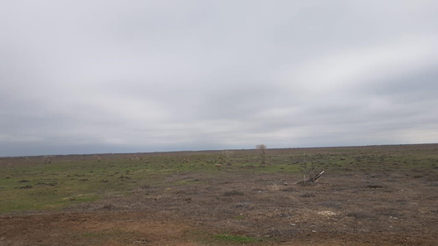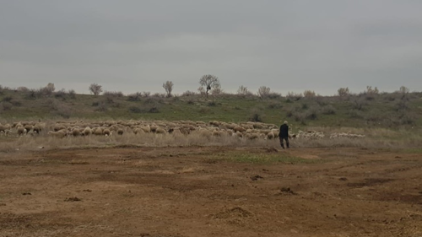

Рисунок 4 – Местность КХ «Батай – Шу»

В целях целесообразного использования пастбищ в хозяйстве применяется выгонная технология использования пастбищ, которая является полезной или эффективной, чем бессистемное использование пастбищ.

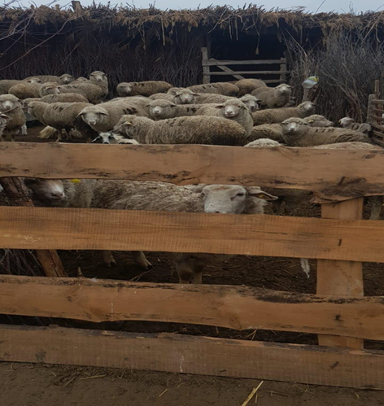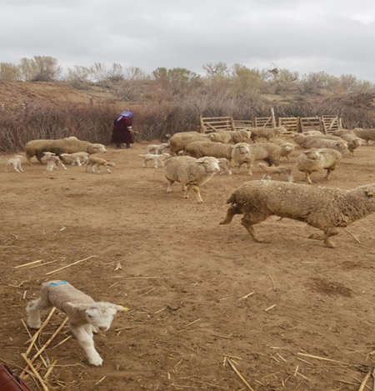

Рисунок 5 – Овцематки с ягнятами

Большая часть крестьянского хозяйства занимают равнины, юг и юго-восток горная местность. Территория крестьянского хозяйства берет начало с западной части песочно-горных хребтов Мойынкума, на востоке отрог западного Киндиктаса, центральная и северная часть Шу- Илийских гор Айтау, Хантау, Аныракайских гор, охватывает северный край Жусандалы.
В КХ «Батай-Шу» Шуйского Жамбылской области разводят: казахских мясо-шерстных овец, имеются импортные бараны-производители австралийский белый суффольк, дорсет, чистопородные и помесные ягнята. В частности, на матках казахской мясо-шерстной породы использовались импортные бараны-производители австралийский белый суффольк и дорсет. Полученные помесные баранчики будут реализовываться на мясо.
Бараны романовской породы
Сформированы три группы ягнят: 1 группа ягнят С/МШК; 2 группа ягнята К/МШК ; 3 группа ягнята Д/МШК. После получения потомства первого поколения, будет изучен рост и развитие ягнят от рождения до отъема от овцематок, до сдачи ягнят на мясо. 1
Вес ягнят разных генотипов при рождении бывает разным: у баранчиков он составил 4,15-4,39 кг, у ярочек 3,72-3,95 кг. В сравнении с ягнятами других групп ягнята первой группы превосходили на 2,5-6,9%. Вес баранчиков при отъеме от овцематок в возрасте 4,0-4,5 мес. составил 29, 4-33,5 кг, у ярок колебался от 27,6 до 29,5 кг. Среди ягнят других групп баранчики в годовалом возрасте весили от 52,5 до 54,8 кг, ярки 39,4-44,5 кг. Результаты исследования помесных ягнят представлены в таблице 1.

Таблица 1 – Вес ягнят, кг

Группы | При рождении |  | При отъеме  (4,0-4,5 мес) |  | Средне-суточный  прирост, г | В годовалом  возрасте  (12 мес)
Группы | n | Х ± m_{х} | N | Х ± m_{х} | Средне-суточный  прирост, г | n | Х ± m_{х}
Баранчики
I- С/МШК | 75 | 4,39±0,11 | 74 | 33,5±0,33 | 208,0 | 73 | 54,8±0,60
II- К/МШК | 76 | 4,22±0,10 | 75 | 31,6±0,40 | 203,0 | 70 | 52,5±0,80
III- Д/МШК | 80 | 4,15±0,17 | 78 | 29,4±0,39 | 200,1 | 74 | 50,5±0,80

Продолжение таблицы 1
Ярочки
I- С/МШК | 76 | 3,95±0,18 | 75 | 29,5±0,45 | 186,8 | 72 | 44,5±0,54
II- К/МШК | 77 | 3,83±0,12 | 76 | 28,0±0,38 | 183,3 | 74 | 42,0±0,55
III- Д/МШК | 87 | 3,72±0,15 | 86 | 27,6±0,47 | 175,2 | 81 | 39,4±0,59

В этом возрасте баранчики первой группыI- препосходили на 2,3-4,3 кг (α=5,8 Р>0,99), или на 6,2-11,9%, ярки на 2,5-5,1 кг (α=4,7, Р>0,95) или на 3,3-6,2% .
Среднесуточный прирост ягнят казахских мясошерстных ягнят у баранчиков колебался от 200,1 до 208,0 г, у ярок 175,2-186,8 г. У баранчиков первой группы - 208,0 и у ярок составило 186,8 г.
По этому показателю превышают другие группы у баранчиков на 5,0-7,9 г или 2,3-3,8% и у ярок на 3,5-11,6 г или на 2,2-6,3% .
Ягнята разных генотипов отличались по живой массе от рождения до года . К I группе – помеси австралийского белого суффолька С/МШК, II группа - К/МШК (отечественная порода), к III группе относятся помеси дорсета (Д/МШК) .
Нам известно, что живая масса полностью характеризует развитие организма, поэтому необходимо проводить измерение индексов тела и определить особенности экстерьера. Экстерьер плотно связан с конституцией животных. И так изучение экстерьера позволяет определить продуктивные и хозяйственные ценности. При изучение особенностей экстерьера трех групп, «хорошо развитые, широко поставленные и сравнительно короткие ноги, широкое и удлиненное туловище, эти овцы представляют ясно выраженный мясо- шерстный тип». Казахские мясо-шерстные овцы соответствуют предъявляемым требованием, они характеризуются широкой грудью, плотным телом, широкой холкой и крупной костью, и у них хорошо развита мясность.
Высота холки I группы 8 месячных ярок уступает II группе на 2,5%, а другие размеры в частности превышаются: высота крестца на 1,6%, глубина грудной клетки на 4,5%, обхват груди на 1,6, косая длина туловища 0,1% и обхват пясти на 9,8%. Растянутость, индексы груди и костистости животных I группы 8 месячных ярок по сравнению со сверстниками превышает на 2,2; 3,1 и 13,0%. А в свою очередь 8 месячные ярочки II группы по индексу высоконогости на 5,0%, и по индексу гибкость тела показывают превышение на 2,5%. В наших исследованиях рассмотривались индексы тела и размеры частей тела 8- месячных ягнят. Сохраняется тенденция размеров частей тела, разница невелика. Эта тенденция встречается и при определении индексов тела. Если индексы растянутости, индексы грудной и костистости у ягнят в 8- месячном возрасте в I группе меньше, то эти показатели сохраняются и у 8- месячных. Поэтому, по живой массе, индексам и размерам формы тела кроссбредных ягнят не показывают значительных различий согласно исследований. Кроме того, результаты исследований показали, что эффективно использование баранов акжайыкской мясо- шерстной породы как улучшателей внутри отара. В таблица 2 представлены показатели промеров тела животных разных половозрастных групп разных линий. Измерение массы рожденного ягненка характеризует его развитие в эмбриональный период. Высота в холке линейных ягнят при рождении составила 35,4-41,8 см, при отбивке от маток 52,2-57,9 см, в годовалом возрасте 62,0-68,6 см. Ягнята линии №104 по этим показатедям превышает ягнят других линий: баранчики 27,8%, ярочки 1,8-2,1%.
Высокий показатель размера косой длины туловища показали ягнята первой и третьей групп,у баранчиков при рождении 32,0 см, при отбивке от маток 65,9-66,4 см, в годовалом возрасте 74,6-76,2 см. Они во всех половозрастных группах превосходили ягнят 2 группы, баранчики при рождение 0,7%, при отбивке от маток 0,1-0,5%, в годовалом возрасте 1,1-1,6%, ярочек 0,2-0,4%, 0,3-0,8%, 0,7-1,0%.

Таблица 2 – Промеры тела ягнят, см

Показа-тели | Возраст | Линия
Показа-тели | Возраст | I- С/МШК |  | II- О/МШК |  | III- Д/МШК
Показа-тели | Возраст | Баран-чики | Ярочки | Баран-чики | Ярочки | Баран-чики | Ярочки
Высота в холке | При рождении | 41,8 | 39,4 | 38,2 | 36,9 | 37,8 | 35,4
Высота в холке | 4-4,5 мес. | 57,9 | 56,4 | 56,7 | 54,7 | 56,3 | 52,2
Высота в холке | 12 мес. | 68,6 | 65,4 | 66,8 | 64,2 | 66,7 | 62,0
Косая длина туловища | При рождении | 32,0 | 31,2 | 31,3 | 31,0 | 32,0 | 31,4
Косая длина туловища | 4-4,5 мес. | 66,4 | 66,2 | 65,9 | 65,7 | 66,3 | 66,5
Косая длина туловища | 12 мес. | 76,2 | 74,0 | 74,6 | 73,0 | 75,1 | 73,3
Глубина груди | При рождении | 10,1 | 9,8 | 9,4 | 9,0 | 9,2 | 8,8
Глубина груди | 4-4,5 мес. | 18,2 | 17,5 | 16,6 | 16,3 | 16,4 | 16,0
Глубина груди | 12 мес. | 24,2 | 21,0 | 22,7 | 20,7 | 22,3 | 19,9
Ширина груди | При рождении | 14,8 | 13,4 | 14,0 | 12,9 | 13,8 | 12,7
Ширина груди | 4-4,5 мес. | 26,0 | 24,2 | 25,6 | 23,8 | 25,4 | 23,6
Ширина груди | 12 мес. | 33,2 | 30,2 | 32,9 | 29,7 | 32,7 | 29,3
Обхват груди | При рождении | 44,8 | 42,0 | 40,5 | 39,0 | 40,8 | 36,3
Обхват груди | 4-4,5 мес. | 84,2 | 78,4 | 82,0 | 75,9 | 81,3 | 72,0
Обхват груди | 12 мес. | 102,0 | 92,8 | 98,6 | 89,8 | 98,4 | 86,2
Обхват пясти | При рождении | 7,3 | 7,2 | 6,8 | 6,6 | 6,7 | 6,4
Обхват пясти | 4-4,5 мес. | 14,7 | 14,3 | 13,8 | 13,5 | 13,6 | 13,4
Обхват пясти | 12 мес. | 17,5 | 17,2 | 16,9 | 16,7 | 16,7 | 16,5
Ширина таза | При рождении | 5,8 | 5,4 | 5,5 | 5,3 | 5,5 | 5,3
Ширина таза | 4-4,5 мес. | 7,0 | 6,3 | 6,6 | 6,0 | 6,5 | 5,9
Ширина таза | 12 мес. | 11,0 | 9,5 | 10,5 | 9,2 | 10,3 | 8,9
Высота в крестце | При рождении | 33,2 | 32,6 | 30,1 | 29,7 | 29,6 | 28,1
Высота в крестце | 4-4,5 мес. | 53,9 | 53,0 | 49,0 | 48,3 | 48,6 | 45,7
Высота в крестце | 12 мес. | 64,0 | 63,5 | 61,4 | 59,3 | 59,6 | 58,8

При измерений других частей тела ягнята первой также группы превосходили другие группы. Глубина груди превысила ягнят второй группы на 6,7-5,2%, ягнят третьей группы на 3,7-5,4%; размер обхвата груди 10,7% и 8,8%; 7,1-9,6%.
И так у всех групп ягнят выросла высота в холке на 1,82 раз, косая длина туловища 2,42, обхват груди на 2,35 раза. Это говорится о росте скелетных костей в переферическом эмбрионе для животных питающихся растениями, после рождения скелетная ось в теле удлиняется и увеличивается. Форма тела взаимосвязана с анатомическими показателями, то есть индексы, показывают степень развития и формы тела животного и пропорции.

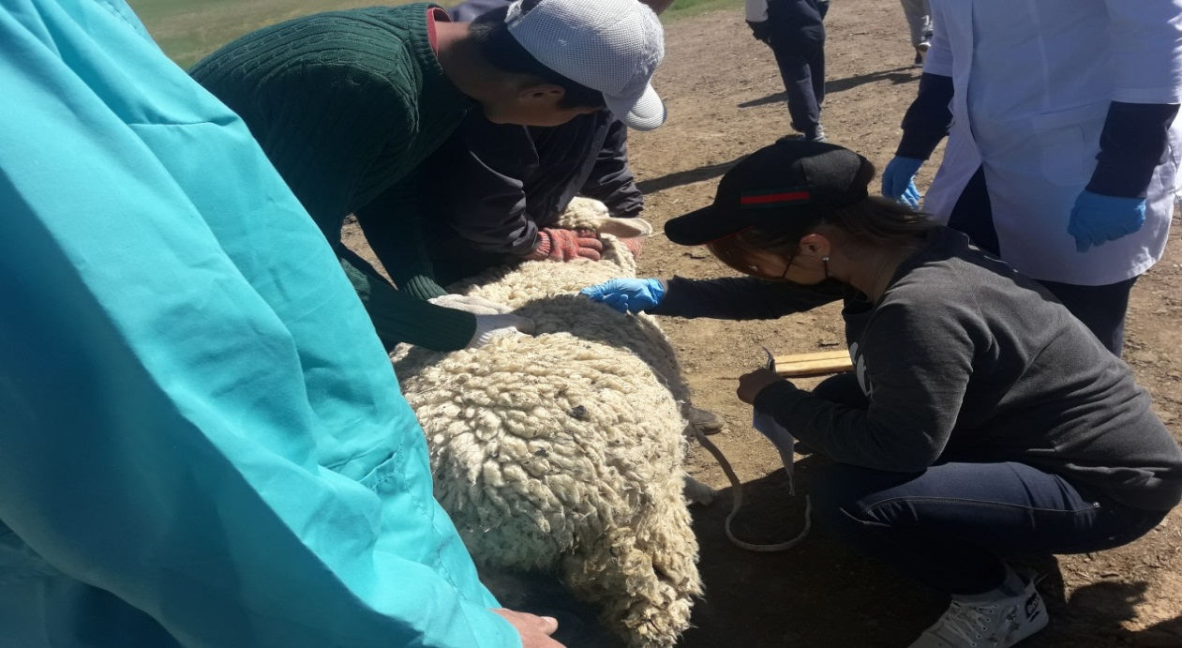

Рисунок 6 – Взятие промеров у ягнят (определение обхвата груди)

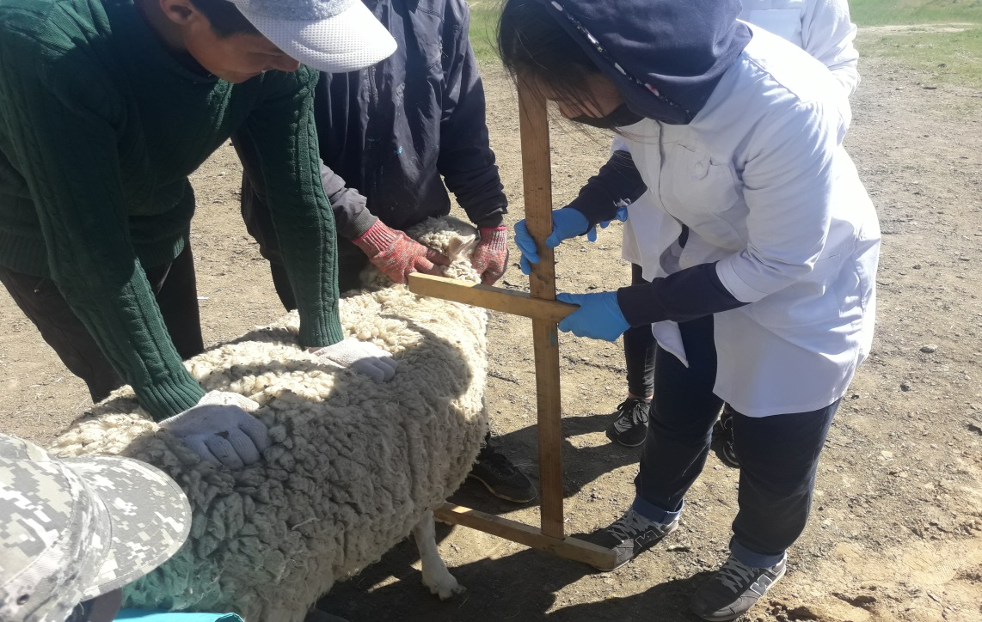

Рисунок 7 – Измерение высоты в холке

Таким образом, сравнительное изучение роста и развития ягнят разных генотипов помесей казахской мясошерстной породы показало некоторые отличия показателей экстерьера, характеризующие развитие мясных форм.

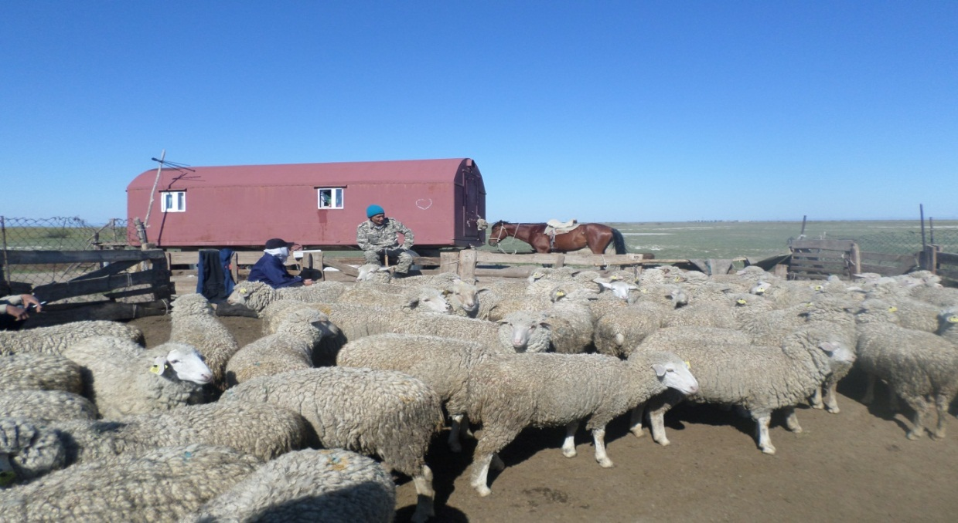

Рисунок 8 – Подготовка животных к бонитировке

Результаты бонитировки представлены в таблице 3.

Таблица 3 – Характеристика ягнят по результатам бонитировки,%

Группы | n | Складчатость |  |  | Плотность шерсти |  |  | Тонина шерсти |  |  |  | Стан-дарт
Группы | n | С₊ | С | С₋ | М | М₊ | ММ | 48 | 50 | 56 | 58 | Стан-дарт
Баранчики
I- С/МШК | 73 | 41,0 | 45,4 | 13,6 | 43,6 | 40,8 | 7,6 | 15,0 | 46,5 | 38,5 | - | 72,8
II- К/МШК | 70 | 18,5 | 60,0 | 21,5 | 5,7 | 41,5 | 52,8 | - | - | 30,0 | 70,0 | 77,0
III- Д/МШК | 74 | 8,1 | 49,5 | 42,4 | 40,5 | 55,0 | 4,5 | 8,1 | 44,6 | 36,5 | 10,8 | 84,9
Ярочки
I- С/МШК | 72 | 40,0 | 43,0 | 17,0 | 40,2 | 50,1 | 9,7 | 6,9 | 29,1 | 64,0 | - | 71,2
II- К/МШК | 74 | 14,8 | 55,4 | 29,8 | 10,8 | 31,1 | 58,1 | - | - | 27,1 | 72,9 | 73,8
III- Д/МШК | 81 | 7,4 | 51,8 | 40,8 | 32,2 | 54,3 | 13,5 | 11,1 | 46,9 | 30,9 | 11,1 | 82,4

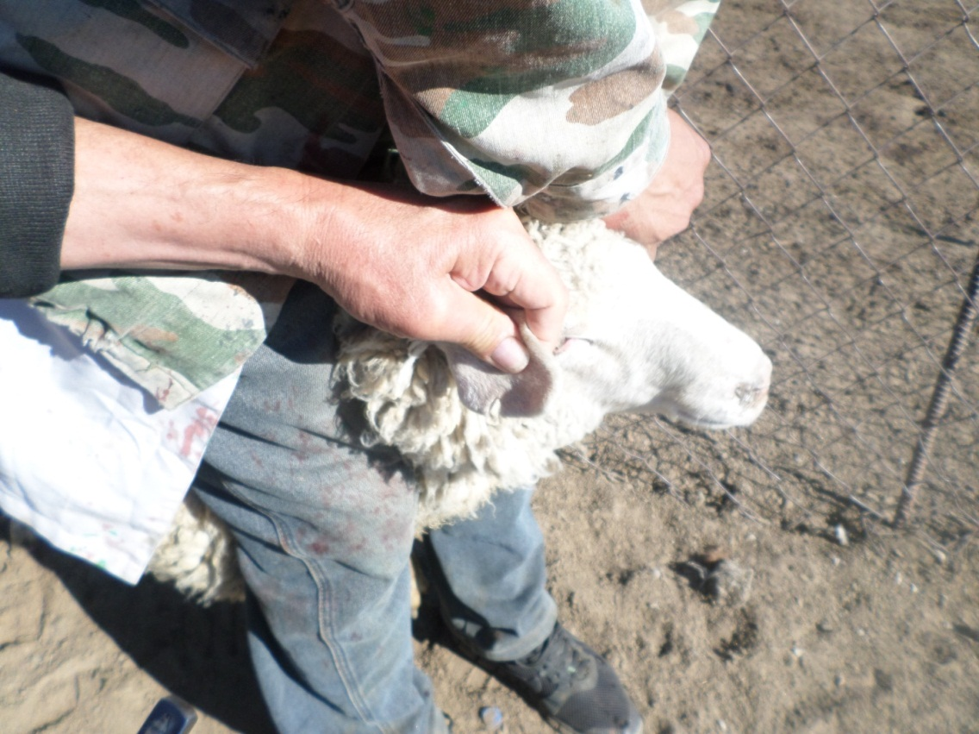

Рисунок 9 – Бонитировка баранчиков

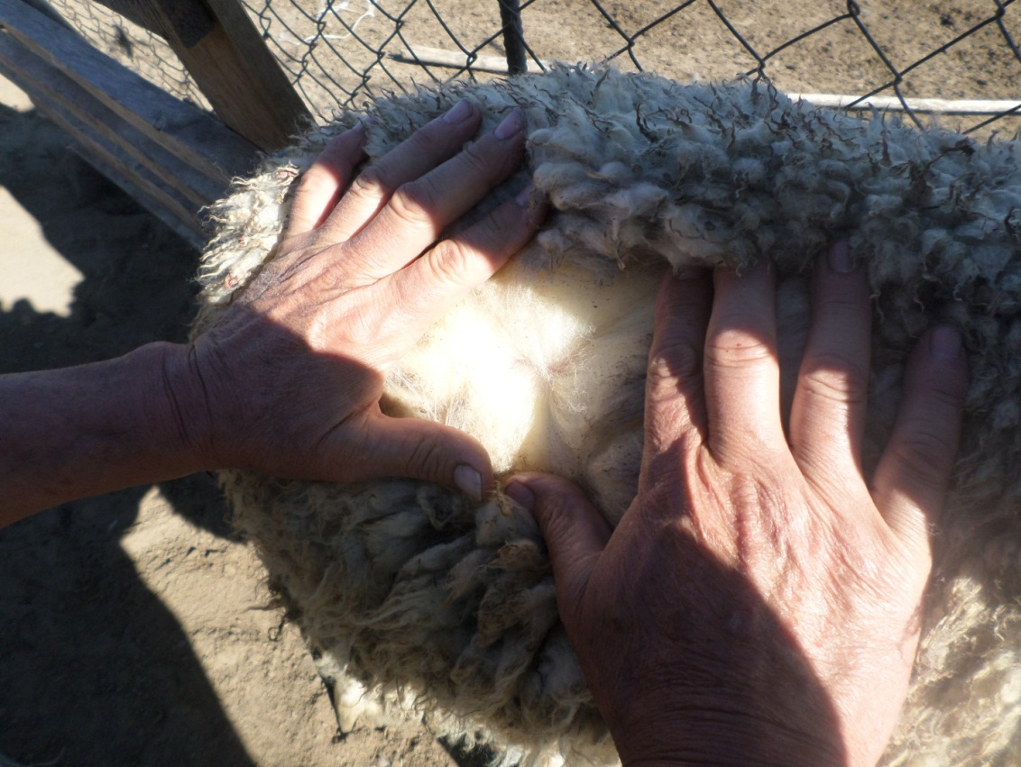

Рисунок 10 – Определение длины шерсти овцематок МШК

Мясная продуктивность баранчиков породы южноказахского мериноса разных линий.

К важнейшим потребительским свойствам мяса относятся его аромат и вкус, которые определяют его диетическую ценность. Свежее сырое мясо обычно имеет легкий специфический запах. При этом, запах мяса взрослых животных более резкий,чем мясо молодняка. Сырое мясо имеет слабый солоноватый вкус. В целом на вкус мяса влияет условия его хранения, способы его приготовления, а также возраст животного и условия его кормления и содержания. Тушеная баранина по сравнению с говядиной имеет меньше содержание влаги и жира при разном количестве углеводов и воды, они более калорийны и отличается большим содержанием кальция,фосфора и железа.
Одним из важнейших свойств мяса является нежность, которая зависит от многих факторов: возраста, пола, упитанности, мраморности, диаметра мышечных волокон, мышечной нагрузки. Замечено что у молодых животных мясо более нежное, чем у старых, а упитанное мясо нежнее, чем тощее.
Животные опытных и контрольных групп находились в одинаковых условиях кормления и содержания. Отъем ягнят от маток проводили в 4-х месячном возрасте. После отъема баранчики и ярочки содержались отдельно.
Живую массу животных определяли утром до кормления и водопоя путем индивидуального взвешивания при рождении, отъеме, годовалом возрасте и других возрастных периодах с точностью взвешивания у взрослых – до 0,5 кг и ягнят – до 0,1 кг.
Для оценки мясных качеств изучали следующие показатели: убойную массу, убойный выход, массу внутренних органов, коэффициент мясности, площадь «мышечного глазка», сортовой и морфологический состав туш, химический и аминокислотный состав мышечной ткани.
Полученные в опытах данные обработаны методом вариационной статистики с установлением критерия достоверности.
Для изучения мясной продуктивности из каждой линии были отобраны 2 группы баранчиков в возрасте 8 и 18 месяцев. Баранчики всех групп отвечали по живой массе средним показателям продуктивности, установленным для своих линий. Результаты контрольного убоя подопытных баранчиков приведены в таблице.
Анализируя результаты контрольного убоя баранчиков разного происхождения мы пришли к заключению, что чистопородные животные породы южноказахского мериноса как в 8-ми, так и в 18-ти месячном возрасте практически по всем показателям превосходили своих сверстников по австралийскому мериносу (2 группа) (Р<0,001).

Таблица 4 – Результаты контрольного убоя баранчиков различного происхождения

Возраст мес. | Группы | Убойные показатели
Возраст мес. | Группы | Предубойная живая масса, кг | масса охлажденной туши, кг | масса внутреннего жира, кг | убойная масса, кг | убойный выход %
8 | 1 | 41,2±0,32 | 17,4± 0,39 | 0,88±0,44 | 18,4±0,43 | 44,4
8 | 2 | 34,1±0,47 | 13,8±0,94 | 0,81±0,34 | 14,6±0,39 | 42,8
18 | 1 | 57,8±0,33 | 24,8±0,42 | 1,10±0,47 | 25,9±0,46 | 44,8
18 | 2 | 53,4±0,40 | 22,2±0,49 | 0,90±0,42 | 23,1±0,55 | 43,2

Баранчики линии 1-группы характеризуются высокими убойными качествами. В 8 месячном возрасте масса туши у них составляет 17,4 кг, что на 12,1% больше сверстников линии 2-группы и на 20,7%-линии.
При убое ягнят в возрасте 18 месяцев эта разница сохраняется (Р<0,001).
При изучении морфологического состава туш установлено, что относительное содержание костей у баранчиков линии 1-группы меньше, чем у сверстников других линий. В результате коэффициент мясности у них больше, чем у сверстников линии 6 в 8 месячном возрасте на 18,6% и в 18 месячном возрасте на 20,9%. Баранчики линии 2-группы по коэффициенту мясности занимают промежуточное значение.

Баранчики линии 1-группы в 8 месячном возрасте имели также больше площадь мышечного глазка по сравнению со сверстниками линии 6 на 19,1% и на 12,0% в линии 2-группы. В 18 месячном возрасте превосходство по этому показателю у баранчиков линии 1-группы сохраняется.
Таким образом, животные чистопородной линии 1-группы по экстерьеру, живой массе, убойным и мясным качествам относятся к скороспелому мясо-шерстному типу. Ближе по всем этим признакам к этой линии стоят животные линии 2-группы, а овец линии 6 можно отнести к шерстно-мясному типу.
В отличии от линии 1-группы, животные линии 6 характеризуются менее выраженными мясными формами телосложения, интенсивностью роста, более низкими показателями мясной продуктивности.
Изучении морфологического состава туш отобаржены в таблице 5.

Таблица 5 – Морфологический состав туш баранчиков

Показатели | Возраст
Показатели | 8 месяцев |  | 18 месяцев
Показатели | Группы
Показатели | 1-группы | 2-группы |  | 1-группы | 2-группы
Масса охлажденной туши, кг | 17,4±0,64 | 13,8±0,94 |  | 24,8±0,42 | 22,2±0,49
Мякоть, кг | 14,1±0,37 | 10,8±0,36 |  | 20,2±0,40 | 17,4±0,27
% | 81,03 | 78,26 |  | 81,53 | 78,51
Кости и сухожилия , кг | 3,3±0,22 | 3,0±0,17 |  | 4,6±0,20 | 4,8±0,19
% | 19,97 | 21,74 |  | 18,47 | 21,49
Коэффициент мясности | 4,27 | 3,60 |  | 4,41 | 3,65
Площадь мышечного глазка, см2 | 12,6±0,18 | 10,2±0,17 |  | 17,8±0,17 | 15,2±0,16

При изучении морфологического состава туш установлено, что относительное содержание костей у баранчиков линии 1-группы меньше, чем у сверстников других линий. В результате коэффициент мясности у них больше, чем у сверстников линии 6 в 8 месячном возрасте на 18,6% и в 18 месячном возрасте на 20,9%. Баранчики линии 2-группы по коэффициенту мясности занимают промежуточное значение.
Баранчики линии 1-группы в 8 месячном возрасте имели также больше площадь мышечного глазка по сравнению со сверстниками линии 6 на 19,1% и на 12,0% в линии 2-группы. В 18 месячном возрасте превосходство по этому показателю у баранчиков линии 1-группы сохраняется.
Таким образом, животные чистопородной линии 1-группы по экстерьеру, живой массе, убойным и мясным качествам относятся к скороспелому мясо-шерстному типу. Ближе по всем этим признакам к этой линии стоят животные линии 2-группы, а овец линии 6 можно отнести к шерстно-мясному типу.
В отличии от линии 1-группы, животные линии 6 характеризуются менее выраженными мясными формами телосложения, интенсивностью роста, более низкими показателями мясной продуктивности.

1.3.1 Морфологические и биохимические показатели крови баранчиков

Особое место в белках организма животных занимают белки крови. Белки крови не только выполняют важную функцию, но и являются структурным пластиковым материалом, буферная система, восстановление осмотического давления в процессе обмена веществ, формирования иммунных тел оказывает большое влияние на образование биохимической комплексной системы. Белки сыворотки крови относятся к хорошо изученным веществам. Последние годы с применением современных методов в науке (изотопная техника, ультрацентрифугирование, электрофорез в агаре, в полиакриламиде и в крахмальном геле, адсорбционная хроматогрофия), достигнуты множество успехов а изучении белков в сыворотке крови животных и человека.
Основная часть белков в сыворотке крови состоит из водорастворимых альбуминов, которые дают коллоидные растворы и солерастворимых глобулинов. Коллоидная часть белков имеет электрический заряд, это заметно при диссоциации моллекул его карбоксильной группы СООН и ${NH}_{4}$OH. Карбоксильные группы Н+ дают отрицательный заряд белку. Аминовая группа добавляет воду, диссоциируется и отдавая положительный ион положительно заряжается. РН среда оказывает сильное воздействие к признаку молекулы белка и его величине. Белок положительно заряжает кислые продукты, также лишний свободный ион проникает в отрицательную СОО-группу, СООН-нейтрализуется.
В 10-таблице указаны производительность, общий белок в кровяной сыворотке, активность ферментов АСТ и АЛТ у годовалых барашков, ярочек, овцематок и баранов-производителей казахской мясо-шерстной полутонкорунной породы овец в Шуском районе (сүлесі). В таблице указано, что живая масса у годовалых барашек больше на 4,2 кг чем у ярочек, а бараны-производители по стравнению с овцематками больше на 23,3 кг. Также указывается, что с годовалых барашков выход шерсти на 0,28 кг больше чем у ярочек, а бараны-производители по стравнению с овцематками шерсти дают на 1,8 кг больше. Биохимические показатели кровяной сыворотки говорят о том, что у годовалых барашек общий белок на 0,36 г/%, общий иммуноглобулин на 1,2мг/мл, АСТ на 0,34 мкмоль/с, АЛТ на 0,26 мкмоль/с больше чем у ярочек. Также было исследовано, что у баранов-производителей белка на 0,24 г/%, иммуноглобулина на 3,6 мг/мл, АСТ на 2,11 мкмоль/с, АЛТ на 0,82 мкмоль/с больше чем у овцематок.
Содержание гемоглобина определяли по Сали, количество лейкоцитов в камере Горяева, эритроцитов на ФЭК, общий белок – рефрактометрически, белковых фракций – электрофорезом на бумаге.
Анализ изучаемых гематологических показателей выявил их соответствие физиологическим нормам (табл. 6 и 7).

Таблица 6 – Гематологические показатели молодняка баранчиков

Масть | Эритроциты, 1012/л | Гемоглобин, г/л | Гематокрит, % | Лейкоциты, 109/л

4 месяца
1-группы | 8,7±0,01 | 121,0±0,5 | 40,0±0,1 | 9,1±0,04
2-группы | 8,3±0,05 | 111,0±0,2 | 38,0±0,1 | 8,7±0,09
ср. по группе | 8,5±0,03 | 116,0±0,6 | 39,0±0,2 | 8,9±0,05

6 месяцев
1-группы | 11,8±0,3 | 127,0±0,5 | 42,0±0,1 | 9,4±0,04
2-группы | 11,6±0,6 | 121,0±0,3 | 40,0±0,5 | 9,2±0,01
ср. по группе | 11,7±0,1 | 124,0±0,5 | 41,0±0,3 | 9,3±0,01

Так, в 4 и 6 месяцев содержание эритроцитов в крови не превышало физиологическую норму (7,2-12,5) в 4 месяца 8,3 у 1-группы и 8,7 у 2-группы животных и в 6 месяцев 11,6 и 11,8. Уровень гемоглобина также соответствовал (90-150) в 4 месяца у 1-группы 111,0 и 121,0 у 2-группы и в 6 месяцев 121,0 и 127,0, гематокритной величины (27-45) в 4 месяца 38,0 у 1-группы и 40,0 у 2-группы и соответственно в 6 месяцев 40,0 и 42,0. Количество белых кровяных клеток (6-11) в 4 месяца 8,7 у 1-группы и 9,1 у 2-группы, аналогично в 6 месяцев 9,2 и 9,4 (Р>0,999).

Таблица 7 – Лейкограмма крови баранчиков, %

Группы | Базо-филы | Эо-зино-филы | Нейтрофилы |  |  | Лим-фоци-ты | Моно-циты
Группы | Базо-филы | Эо-зино-филы | юные | Палочко ядерные | Сегмен-тоядерные | Лим-фоци-ты | Моно-циты
4 месяца
1-группы | 0 | 1 | 0 | 2 | 46 | 49 | 3
2-группы | 0 | 1 | 0 | 2 | 46 | 47 | 3
ср. по группе | 0 | 1 | 0 | 2 | 46 | 48 | 3
6 месяцев
1-группы | 0 | 3 | 1 | 3 | 46 | 44 | 4
2-группы | 0 | 3 | 1 | 3 | 46 | 42 | 4
ср. по группе | 0 | 3 | 1 | 3 | 46 | 43 | 4

По содержанию общего белка можно судить о синтезе белковых веществ в организме, его росте и иммунитете. В возрасте 6 месяцев в среднем значении для 2-группы и 1-группы баранчиков общий белок был больше чем в 4 месяца на 3,1% (Р>0,99) больше, тем самым соответствуя физиологической норме (59-78).

Таблица 8 – Биохимические показатели крови баранчиков

Масть | Общий белок, г/л | Мочевина, ммоль/л | Кальций, моль/л | Фосфор, моль/л | Щелочная фосфатаза, Е/л
4 месяца
1-группы | 72,9±0,7 | 4,5±0,04 | 2,4±0,06 | 1,49±0,03 | 124,8±1,9
2-группы | 71,7±0,1 | 4,1±0,01 | 2,2±0,02 | 1,41±0,05 | 123,8±1,3
ср. по группе | 72,3±0,3 | 4,3±0,05 | 2,3±0,03 | 1,45±0,03 | 124,3±1,6
6 месяцев
1-группы | 75,8±0,1 | 4,9±0,02 | 2,7±0,01 | 1,78±0,03 | 125,2±1,7
2-группы | 75,0±0,5 | 4,7±0,03 | 2,3±0,05 | 1,72±0,08 | 124,4±1,2
ср. по группе | 75,4±0,4 | 4,8±0,04 | 2,5±0,03 | 1,75±0,05 | 124,8±1,4

Что касается содержания мочевины, то необходимо отметить её соответствие как у 4 месячных, так и у 6 месячных баранчиков уровень мочевины соответствует физиологической норме (3,7-9,3) 4,3 и 4,8 соответственно, это характеризует с хорошей стороны циркуляторность почек и мочевинообразовательную функцию печени изучаемых животных. Также, остальные биохимические показатели соответствовали физиологическим нормам Са (2,3-2,9), Р (2,3-2,9), активность щелочной фосфатазы (27-156).
В шестимесячном возрасте наблюдалась аналогичная ситуация, которая характеризует интенсивность минерального обмена в организме молодняка. Из таблицы 3 также видно, соотношение показателей 2-группы и 1-группы баранчиков, где основные биохимические показатели 2-группы баранчиков выше, чем у 1-группы, что также обуславливает более интенсивный минеральный обмен в организме 2-группы животных.

1.3.2 Продуктивно - биологические особенности породы

Овцы новой породной группы характеризуются крупной величиной, крепкой конституцией и хорошим телосложением, они скороспелы и имеют выраженную мясную продуктивность при наличии большой массы однородной полутонкой шерсти высокого качества. Длина шерсти- 9-11см, выход чистого волокна в среднем за ряд лет – 57%. Средний настриг шерсти: у баранов- около 8 кг и у маток 4 кг; у лучших баранов – до 12 кг и у лучших маток – до 8,2 кг [5,6].
Чуйский тип казахских мясо-шерстных овец характеризуется хорошей длиной штапеля, при наличии таких важнейших товарных свойств шерсти, как крупная извитость, блеск при содержании достаточного содержания жиропота, в основном светло- кремового и кремового цветов. В среднем за семь лет в целом по стаду получено по 4 кг шерсти в физическом весе, или по 2,3 кг в переводе на чистом волокне. Исследованиями рун, проведенных в лаборатории шерсти КазНИИЖа, установлено, что овцы новой породной группы (МШК) имеют однородную полутонкую шерсть очень хорошего качества. У взрослых животных, руна которых исследовались, тонина шерсти в массе 56 качества, при очень хорошей длине. Исключение составляют взрослые и 2-летние матки общего стада, круглый год находившиеся на пастбищах. В среднем по группе они имеют шерсть 58 качества, 30,3% из них имели шерсть 56-50 качества. Выход чистого волокна на одну голову составил: у взрослых баранов -4, 54 кг и у 2-летних -4,24 кг.

Таблица 9 – Показатели продуктивности овцематок

№ | Группы | n | Живая масса | Настриг грязной шерсти | Длина шерсти
1 | I- МШК | 80 | 60,3±2,84 | 4,0±0,89 | 12,6±1,07
2 | II- МШК | 85 | 55,0±3,02 | 4,5±0,67 | 8,4±0,93
3 | III- МШК | 80 | 63,7±4,16 | 5,2±0,50 | 11,0±0,45

Таблица 10 – Результаты осеменения овцематок

№ | Группы  животных | n | Количество осемененных овцематок | Из них покрытых | %
1 | I- МШК | 80 | 80 | 80 | 100
2 | II- МШК | 85 | 85 | 84 | 98,2
3 | III- МШК | 80 | 80 | 79 | 98,4

Таблица 11 – Показатели ягнения овцематок и сохранности ягнят

№ | Группы | n | Кол-во обьягнив-шихся  овцематок | Получено  приплода | Пол  (баранчики, ярочки) | Кол-во  ягнят  после  отьема  от маток | % ягнят  после  отьема  от маток
1 | I- МШК | 80 | 79 | 103 | 50 (♂) | 102 | 99,0
 |  |  |  |  | 53 (♀) | 102 | 99,0
2 | II- МШК | 84 | 84 | 88 | 45 (♂) | 85 | 96,5
 |  |  |  |  | 43 (♀) | 85 | 96,5
3 | III - МШК | 79 | 78 | 86 | 42 (♂) | 83 | 96,4

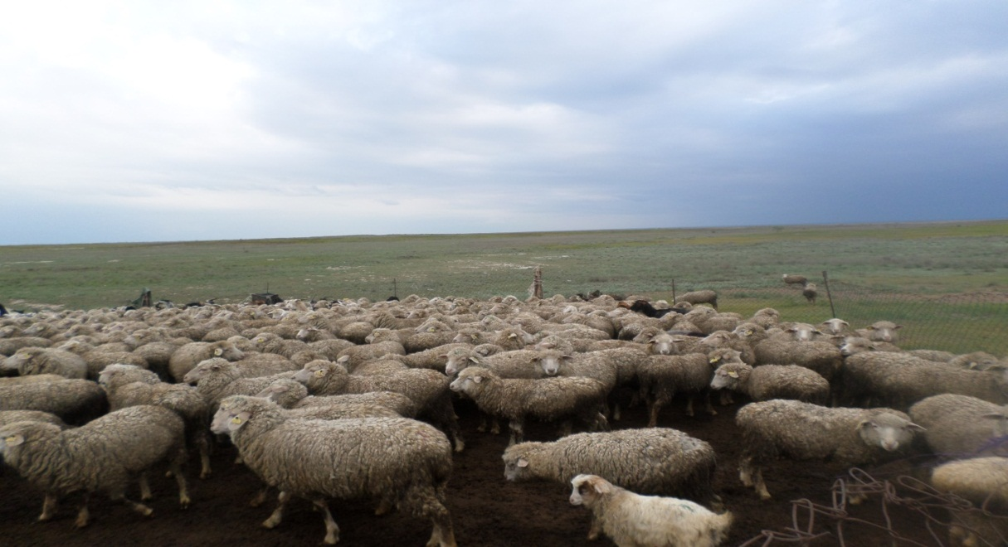

Рисунок 11 – Казахские мясо- шерстные овцы

Согласно методики исследований у разных половозрастных групп овец (баранов, маток, ярок и баранчиков) изучались качественные показатели шерсти. Во время стрижки проводился индивидуальный учет настрига шерсти, и отбирались образцы шерсти для лабораторного анализа от 20 баранов, 32 маток, 6 баранчиков и 3 ярочек, определены длина и тонина шерсти, формы и размеры извитков. Установлены сортовой состав рун, зона загрязненности штапеля и состояния шерсти.

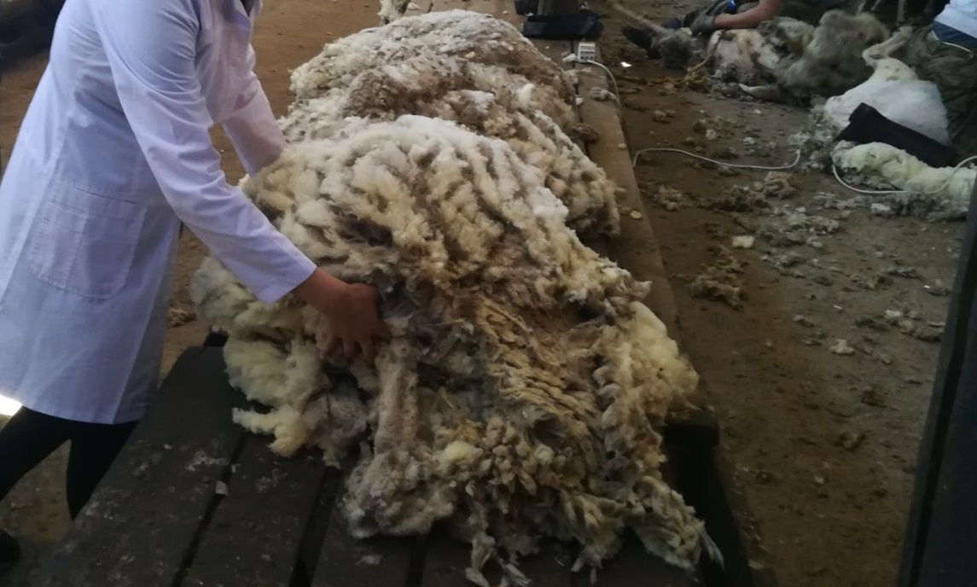

Рисунок 12 – Шерсть снятая с баранов-производителей

Анализируя эти данные, нельзя не отметить, что 2-летние и взрослые бараны дают чистого волокна значительно больше установленного минимума с колебанием по группе от 3,74 до 4,94 кг.
Настриг в значительной степени зависит от тонины и длины шерсти. Из числа маток, находившихся в обычных хозяйственных условиях, руна которых исследовались, 52 матки с шерстью 58 качества дали по 2,71 кг чистого волокна, а 32 матки с шерстью 56-50 качества-по 3 кг.
По тонине шерсти основного сорта на бочке большинство исследованных рун казахских мясо-шерстных полутонкорунных овец (МШК)отнесены к 58-56 качествам. В массе казахские мясо-шерстные полутонкорунные овцы (МШК) имеют шерсть, достаточно уравненную в пределах руна: 95,2% животных имеют руна, состоящие из двух и трех качеств. При сортировке рун с разрывом по принципу, принятому в промышленности, содержание шерсти 58-56 и 50 качества колеблется от 77,6 до 91,4%.
Изучаемая шерсть характеризуется хорошей уравненностью не только по руну, но и в штапеле. Коэффициенты неравномерности волокон по тонине колеблются от 19,8 до 27,3% при нормативах 31-34%.
Для сохранения физических и технологических свойств шерсти большое значение имеет жиропот. Исследования показали, что грязная шерсть содержит жира: у баранов 14,4% и у маток – 9,1-9,3 %; в чистой необезжиренной шерсти содержание жира достигает: у баранов- 22,1% и у маток 14,2%. При такой жиропотности шерсть имеет хорошую крепость и сохраняет основные физические свойства. У отдельных животных вследствие недостаточности густоты шерсти наблюдается сухость вершин штапеля и большая зона вымытости. У отдельных животных она доходит до основания [5]. Более тонкая шерсть имеет и несколько меньшую крепость [6].
При выведении МШК ставилась задача получить животных с шерстью преимущественно 58-56 качества, длиной 9-10 см. Многие матки и отдельные бараны имеют шерсть в пределах 58 качества [6].
Овцы желательного типа должны отвечать следующим требованиям стандарта [24].

Таблица 12 – Минимальные показатели продуктивности для животных желательного типа (стандарт породы)
Группы | Живая масса, кг |  | Настриг шерсти, кг |  |  |  | Длина шерсти, см
Группы |  |  | немытой |  | мытой
Группы | элита | 1 класс | элита | 1 класс | элита | 1 класс | элита | 1 класс
Бараны взрослые | 94 | 85 | 7,1 | 6,5 | 4,1 | 3,7 | 13 | 12
Бараны – годовики | 50 | 45 | 4,4 | 4,0 | 2,6 | 2,4 | 13 | 12
Матки взрослые | 55 | 50 | 4,2 | 3,8 | 2,4 | 2,2 | 12 | 11
Ярки – годовики | 39 | 35 | 3,3 | 3,0 | 2,0 | 1,8 | 13 | 12

Шерстный покров кроссбредного характера, тонина шерсти 58-50 качества с преимуществом 56 качества, длина 11-13 см и выше. Густота и оброслость хорошая, извитость крупная и средняя, цвет шерсти белый с люстровым и полулюстровым блеском. Жиропот светлых тонов хорошего качества. Выход чистой шерсти 57-62%.
Плодовитость маток в пределах 120-130 ягнят при достаточной молочности, обеспечивающей нормальное развитие молодняка в подсосный период (130-150 кг молока за лактацию) ; ягнята к отбивке в возрасте 4-4,5 месяца должны иметь живую массу: баранчики не менее 28 кг и ярочки – 26 кг [6].
Овцы желательного типа при бонитировке делятся на два класса: элита и первый, в соответствии с установленными минимальными требованиями. Эти животные должны быть типичными для выводимой породы, иметь крепкую конституцию, хорошо выраженные мясные формы и кроссбредную шерсть. Овцы, не отвечающие поставленным требованиям, относятся во второй класс [6,7].
Бараны-производители МШК показали тонину шерсти в пределах 56, 60, 65 качеств, при этом 3,5% из них имеют шерсть 58 качества (17,4 мкм) относящейся к полутонкой. Исследованная шерсть относится к шерсти кроссбредной, белого цвета, извитость мелкая, ярко выраженная, жиропот белого и кремового цвета и соответствует требованиям, предъявляемым к шерсти полутонкой кроссбредной.
Результаты исследований показали, что средняя разрывная длина составляет – 8,99, длина шерсти – 94,3, извитость шерсти – 69,7, качество – 55,7.

Таблица 13 – Распределение казахских мясо-шерстных овец по качеству шерсти в КХ «Батай- Шу»

Половозрастные группы | Учтено голов | В том числе с качеством шерсти, в %
Половозрастные группы | Учтено голов | 58 | 56 | 50 | 48 и грубее
Бараны- производители, основные | 48 | - | 42,0 | 39,0 | 19,0
Бараны ремонтные | 50 | 2,0 | 54 | 32,0 | 12,0
Баранчики 1 года | 438 | 7,0 | 38 | 42,0 | 13,0
Овцематки | 1916 | 26,0 | 51,0 | 20,0 | 3,0
Ярки 1 года | 735 | 18,0 | 27,0 | 43,0 | 12,0

В таблице 13 представлены показатели распределения чуйских овец МШК различных половозрастных групп по тонине шерсти. Эти данные свидетельствуют, о том что в «Батай-Шу» отмечается наилучшее соотношение маток и ярок с наиболее желательными 56 и 50 качествами шерсти, достигающие 74-82%. Удельный вес баранов – производителей с 50 и 48 качествами в этом стаде составляет 58 % .
На основании проведенных исследований, а также изучение качественных показателей шерсти установлено, что бараны-производители характеризовались высокой шерстной продуктивностью и выходом мытой шерсти (10,3; 64,5). Настриг шерсти и выход мытого волокна у маток составил соответственно (5,8; 65,3).
Показатели настрига и выхода мытой шерсти овец МШК чуйского типа приведены в таблице 14.

Таблица 14 – Настриг и выход мытой шерсти овец МШК

Группы | n | Настриг шерсти,  кг | Мытой шерсти
Группы | n | Настриг шерсти,  кг | % | кг
Бараны-производители | 20 | 10,3 | 64,5 | 6,6
Овцематки | 32 | 5,8 | 65,3 | 3,8
Ярки | 3 | 5,1 | 89,9 | 3,1

Исследования тонины шерсти баранов-производителей показали, что они характеризуются следующими показателями, на основной части руна имели толщину волокна 27,2 мкм или 56 качества, с колебаниями от 21,1 мкм до 32,8 мкм (64-56), при достаточной степени уравненности как по руну, так и в штапеле. Эти данные подтверждаются данными средне- квадратичного отклонения (G)-4,9 мкм и коэффициентом вариации (Сv)- 18,2 %. По тонине шерсть маток в среднем соответствует 56 качеству или 25,8 мкм. Среднее квадратическое отклонение (G)-4,6 мкм и коэффициент вариации (Сv)- 18,8 %, свидетельствует об уравненности шерсти (таблица 3).
Толщина шерстного волокна баранчиков находилась в пределах от 22,9 мкм до 25,8 мкм, что свидетельствует о разнотипности в руне. Толщина шерстного волокна ярок находилась в пределах от 21,6 мкм до 26,7 мкм, что также свидетельствует о некоторой разнотипности в руне, однако коэффициент уравненности и коэффициент вариации указывают на достаточно высокую уравненность. Крепость шерсти на разрыв определяющая ее товарную ценность, которая в большей степени зависит от индивидуальных, возрастных и половозрастных особенностей овец, а также условий кормления и содержания.

Таблица 15 – Результаты лабораторных исследований шерсти в разрезе половозрастных групп

Половозрастные группы | Кол-во  гол. | Тонина шерсти, мкм |  |  | Камфорт фактор,  % | Длинашерсти  мм | Кол-во  извитков  на 1 см
Половозрастные группы | Кол-во  гол. | X ±m_{x,} мкм | G, мкм | Сv, % | Камфорт фактор,  % | Длинашерсти  мм | Кол-во  извитков  на 1 см
Бараны-производители | 20 | 27,2 | 4,9 | 18,2 | 88,4 | 94,5 | 4-5
Овцематки | 32 | 25,8 | 4,6 | 18,8 | 88,4 | 99,1 | 4-5
Баранчики | 6 | 25,4 | 4,5 | 20,6 | 97,3 | 89,2 | 5
Ярки | 3 | 25,1 | 4,4 | 21,3 | 96,6 | 95,0 | 5

Нами установлено, что крепость шерсти у баранов-производителей составила 8,99 км разрывной длины, у маток и ярок соответственно- 8,49-8,01 км.
Исследования жиропота МШК показали, что по цвету он вполне соответствует предъявляемым требованиям – он преимущественно белый и светлокремовый , на ощупь жиропот не имеет нежелательных восковидных сгустков более темных оттенков. По консистенции он однородный, доброкачественный, легкоплавкий, хорошо отмывается на шерстеперерабатывающих предприятиях.
Для овец чуйского типа МШК наиболее желательным является более низкое соотношение пот/жир в пределах от 0,8-1,1 у баранов- производителей и 1,1-1,5 у маток, при содержании жира в чистой необезжиренной шерсти 12-15% у баранов и 10-13 % у маток.
Так как казахские мясо – шерстные овцы и их помеси разводятся в основном в пустынных районах Юга – Востока Казахстана, где постоянно бывают песчаные и снежные бураны и ветры защитная роль жиропота возрастает [10].
На жиропот шерсти влияет индивидуальность овцы.
Наибольший процент жира содержится в шерсти на спине. Но шерсть спины обычно хуже, чем шерсть на лопатках и боках. Это объясняется тем, что на спине овцы штапели растут менее плотно, что способствует проникновению внутрь штапеля загрязнений и других разрушающих влияний.
Уменьшение жира у вершины штапеля объясняется тем, что легкоплавкий жиропот у овец, особенно если его мало в шерсти, под влиянием атмосферных условий теряет защитный слой жира, окисляется, становится сухим и теряет свои свойства. К наружным концам штапелей жиропот обычно темнеет, становится клейким и даже смолистым.
Резкое снижение количества шерстного жира, сухость шерсти, особенно вершин штапеля, с понижением физико-механических свойств шерсти - обычно результат плохого кормления овец.
Жиропот кремового и белого цвета, жиропот нормальный. Почти во всех участках сгустков жиропота не наблюдается.
Обсуждение результатов
Проведенные исследования образцов шерсти овец МШК чуйского типа показали, что шерсть уравнена как по волокну, имели высокую крепость. Извитость ясно выражена по всей высоте штапеля. У баранов-производителей и баранчиков жиропот был от белого до светло-кремового цветов, жиропотность нормальная, встречаются у основания штапеля сгустки. У маток и ярок жиропот также был от белого до светло-кремового цветов. Зона загрязнения штапеля у баранов-производителей составила от 3,0 см до 5,5 см, а зона грязи находилась в пределах от 2,0 см до 3,5 см.
Таким образом, анализ показателей шерстной продуктивности овец казахской мясо- шерстной породы, и сравнение этих данных с шерстной продуктивностью овец ведущих хозяйств различных эколого- географических регионов СНГ, занимающихся разведением мясо- шерстных овец, свидетельствует о вполне удовлетворительной продуктивности овец МШК в зоне пустынь и полупустынь Казахстана.
В настоящее время для ускорения селекционных работ в племенном животноводстве и в повышении его генетического потенциала широко используются различные генетические маркеры. Среди них очень важны микросателлитные маркеры STR (Simple Tandem Repeats). Эти маркеры часто применяются в исследовании генетической разнообразности, то есть они широко распространены в геноме, уровень полиморфизма высокий, наследуется в кодминанте и удобен для анализа. Один из путей добиться успеха в животноводстве – это гетерогенные особи в популяции. Поэтому очень важно в животноводстве держать под контролем и сохранять генетическую гетерогенность. Исследования в этой области проводят с помощью микросателлитных анализов. В животноводстве Казахстана такие исследования все еще недостаточно введены в широкое использование. В связи с этим дать генетическую характеристику через маркеры-STR местным породам овец - очень важно.
Существуют несколько способов выделения ДНК из различных тканей. В наших экспериментах в качестве биологического материала была использовована периферическая кровь с ЭДТА. Эксперименты проводились на 80 баранчиках мясо-шерстной породы и южно-казахстанского мериноса племенного хозяйства ТОО «Батай- Шу» Шуского района Жамбылской области. Кровь для исследования брали из яремной вены в ваккумную пробирку с ЭДТА. Выделение ДНК проводилось фенольным методом, к 1 см³ образца крови прибавляли равный объем буфера 100 мМ трис-20 мМ ЭДТА-10 мМ NaCl, pH 8,0 и центрифугировали в течение 5 минут при 5000g. Осадок отмывали таким же образом еще раз и суспендировали в 400 мкл буфере. Затем вносили в суспензию 5 мкл протеиназы К (20 мг/мл) и 25 мкл 10% раствора додецилсульфата натрия (ДСН). Осторожно перемешивали. Инкубировали при 55°С в течение 3 часов. Затем добавляли фенол (рН = 8,0) в равном объеме и полученную смесь встряхивали 15 минут, затем центрифугировали при 10000g 15 минут и осторожно отбирали верхнюю водную фазу, содержащую ДНК. К полученному водному раствору ДНК прибавляли 1/10 объема 3 М ацетата натрия и два объема холодного этанола. ДНК переходит в видимое состояние и промывали 70° этанолом для удаления остатков солей и фенола. ДНК слегка подсушивали при комнатной температуре и растворяли в буфере ТЕ.
Амплификацию нужного участка гена проводили на амплификаторе «Эффендорф» (Германия) согласно методике. Состав реакционной смеси был: 2,5 мкл 10 Х буфера для ПЦР, 1,5 мкл 25 мМ MgCl₂, 1,25 мкл 25 мкМ прямого и обратного праймеров, 2 мкл 0,2 мМ концентрации каждого dNTP, 0,2 мкл Taq полимеразы активностью 5u/μl, 3 мкл ДНК и 13,3 мкл дистиллированной воды. Конечный объем смеси составил 25 мкл. Для визуализации результатов электрофореза использовали гель-документирующую систему Infinity VX2 3026,WL/LC/26M X-Press, Vilber Lourmat (США), в качестве ДНК маркера плазмиду pUC19/MspI (Thermo Fisher Scientific).
Полимеразную цепную реакцию для детекции аллелей гена кальпастатина (CAST) проводили с помощью праймеров: прямого F -5-CCTTGTCATCAGACTTCACC-3 и обратного R – 5 –ACTGAGCTTTTAAAGCCTCT-3 [1]. Использование данного набора праймеров позволяют амплифицировать участок гена кальпастатина длиной 565 п.н. Количество циклов устанавливают 35 при режиме: первоначальная денатурация при 92⁰С 2 мин, в течение 35 циклов условия амплификации - 92⁰С денатурация, 65⁰С-отжиг праймеров и 72⁰С - элонгация, 60:60:120 секунд. Оптимальный состав буфера для проведения полимеразной цепной реакции: 10х 500 мМ калия хлорида, 100 мМ Трис HCI (рН 8,3), 15 мМ магния хлорида и 20 мг/мл БСА. В состав реакционной смеси в объеме 50 мкл входили следующие компоненты: 300-500 ng геномной ДНК, 10мМ смесь dNTP, 6 пика моли каждого праймера, 5 мкл 10х вышеуказанного буфера, 2,5 ед. фермента Tag Polymerase.
Результаты амплификации проверяли электрофорезом в 3% агарозе, окрашенной бромистым этидием. Обнаружение фрагмента размером 565 п.н. свидетельствуют об успешной амплификации (Рисунок 13). Рестрикцию амплификата проводили рестриктазой MspI при температуре 37⁰С в течение 1,5 часа. Продукт рестрикции подвергают электрофорезу при режиме: напряжение 180 В, сила тока 150 мА, мощность 50 Вт и продолжительность 45-60 минут. В зависимости от генотипа животных образуются фрагменты: 565 п.н. 306 и 259 п.н. соответственно (Рисунок 14).

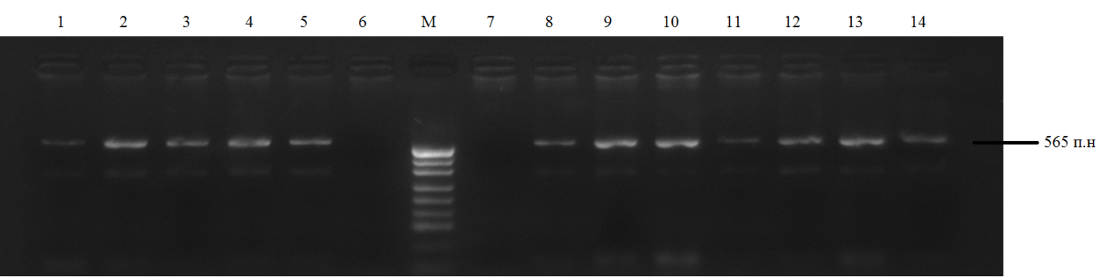

Рисунок 13- Электрофореграмма продукта ПЦР гена CAST длиной 565 п.н., 3% агароза

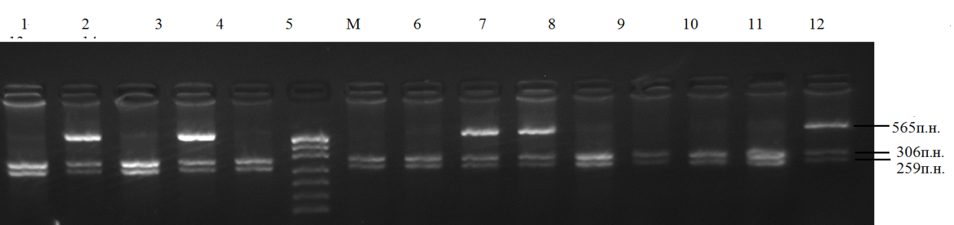

Рисунок 14- Электрофореграмма амплификата гена CAST, после рестрикции эндонуклеазой MspI, длина фрагментов 565 п.н, 306 п.н. и 259 п.н., 3% агароза окрашенная бромистым этидием

ПЦР диагностика SNP полиморфизма в III экзонной части гена миостатина (MSTN). ДНК амплифицируется в течение 35 циклов (при температуре 94°C денатурация цепи ДНК продолжительность 30 сек, при 60°C отжиг праймеров и элонгация при 72°C в течение 1 мин. Объем реакционной смеси 25µl, которая содержит следующие компоненты: ПЦР буфер, MgCl₂, dNTPs, AmpliTaq DNA Polymerase, используются прямые праймеры F -5’- CCGGAGAGACTTTGGGCTTGA-3’и обратные праймеры 5’- TCATGAGCACCCACAGCGGTC -3’ для детекции аллелей гена MSTN. Продолжительность периода денатурации первого цикла при 95ºC составляет 10 минут и длина амплифицированного фрагмента 337 п.н (Рисунок 15) [2].
Продукт амплификации проверяют в 3% -ной агарозе и ставят рестрикцию амплифицированного продукта при 37°C в течение 3 часов с рестриктазой Hae III. После рестрикции амплификата проводят повторно в агарозе электрофорез для выявления генетических вариантов гена миостатина, после рестрикции ПЦР продукта эндонуклеазой HaeIII образуются в зависимости от генетических вариантов следующие фрагменты: 131 п.н., 123 п.н. и 83 п.н. (Рисунок 16). Для детекции фрагментов ДНК после амплификации и после рестрикции используются УФ транслюминаторы с длиной волн 340 нм или гель-документирующая система. Результаты исследования документируются в виде электрофореграммы или в электронном варианте.
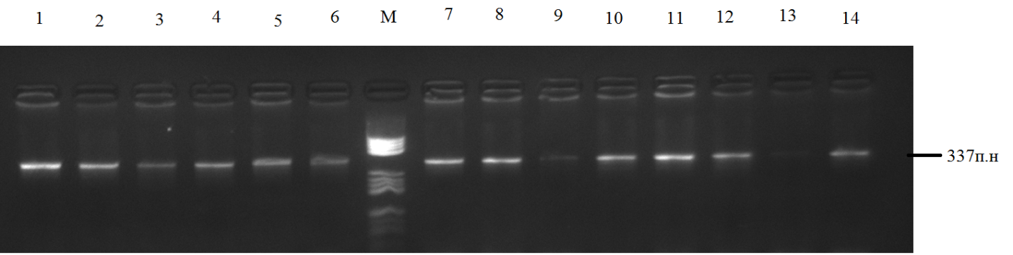
Рисунок 15- Электрофореграмма продукта ПЦР гена MSTN длиной 337 п.н., 3% агароза

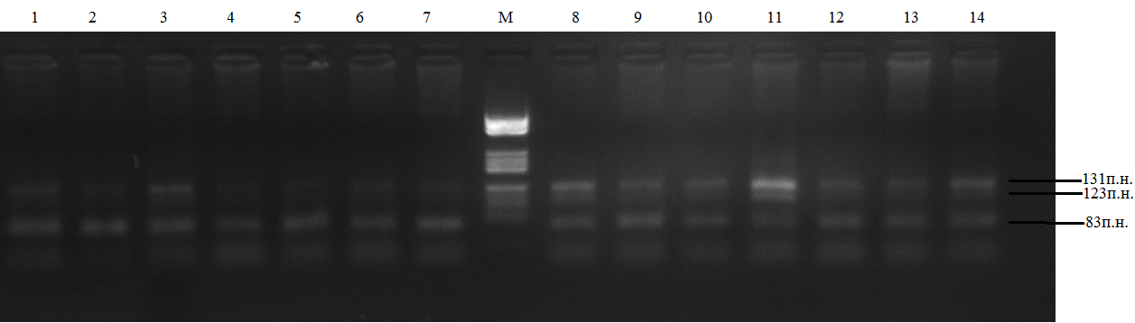
Рисунок 16- Электрофореграмма амплификата гена MSTN, после рестрикции эндонуклеазой Hae III, длина фрагментов 131 п.н, 123 п.н. и 83 п.н., 3% агароза окрашенная бромистым этидием

ЗАКЛЮЧЕНИЕ

- С учетом среднесуточного прироста казахской мясо-шерстной породы ягнят можно наблюдать увеличение их роста. В молочном периоде в группе баранов различных генотипов он составил у баранчиков- 200,1-208,0 г, у самок 175,2-186,8 г. Среднесуточный прирост ягнят I - С/КМШ группы составил 208,0 и 186,8 г. С этими показателями она превысила на 5,0-7,9 г или 2,3-3,8% и 3,5-11,6 г или 2,2-6,3% другие группы ягнят. Таким образом, во всех возрастных этапах ягнята отличались высоким живым весом и быстрым созреванием.
- Высота в холке ягнят всех групп увеличилась в 1,82 раза, косая длина тела 2,42 раза, обхват груди 2,35 раз. Это говорит о том, что в эмбриогенезе животных, питающихся травяными растениями, растут кости переферической части, а после рождения каркас тела удлиняется и увеличивается. Размеры не могут четко говорить о типе и особенностях тела, так как величина одного размера рассматривается отдельно от другого.
- Измерение обхвата грудной клетки в зависимости от высоты в холке определяет индекс полноты тела, который является одним из основных показателей и показывает повышение продуктивности мяса. Сравнительное исследование зрелости молодняка казахских мясо-шерстных овец различных генотипов определяет специфику некоторых показателей экстерьера.
- Для каждого показателя STR-маркера уровень полиморфизма в одном локусе составляет 7 915; эффективно использовать аллель количество 4,89; Индекс Шеннона - 1,6; наблюдаемые и ожидаемые гетерозиготы 0,743 и 0,771; Индикатор RIS составлял 0,738.
- Исследования тонины шерсти баранов-производителей показали, что они характеризуются следующими показателями, на основной части руна имели толщину волокна 27,2 мкм или 56 качества, с колебаниями от 21,1 мкм до 32,8 мкм (64-56), при достаточной степени уравненности как по руну, так и в штапеле. Эти данные подтверждаются данными средне- квадратичного отклонения (G)-4,9 мкм и коэффициентом вариации (Сv)- 18,2 %. По тонине шерсть маток в среднем соответствует 56 качеству или 25,8 мкм. Среднее квадратическое отклонение (G)-4,6 мкм и коэффициент вариации (Сv)- 18,8 %, свидетельствует об уравненности шерсти Крепость шерсти у баранов-производителей составила 8,99 км разрывной длины, у маток и ярок соответственно- 8,49-8,01 км. Анализ показателей шерстной продуктивности овец чуйского типа новой казахской мясо- шерстной породы, и сравнение этих данных с шерстной продуктивностью овец ведущих хозяйств различных эколого- географических регионов СНГ, занимающихся разведением мясо- шерстных овец, свидетельствует о вполне удовлетворительной продуктивности овец МШК в зоне пустынь и полупустынь Казахстана.
- По характеристике шерстного покрова помесных ягнят, можно отметить выраженную уравненность шерстных волокон по извитости в различных частях руна. Длина шерсти колебалась в пределах от 5,5 – 8,0 см, тонина волокон – 56-58 качества, при густоте шерсти по туловищу - в основном М+ и М.
7 Баранчики мясо-шерстного типа при откорме до 8 месячного возраста достигают убойной массы 46,1 кг и дают туши с массой 19,5 кг, при затратах корма на 1 кг прироста живой массы 6,12 эке, что превышает по этим признакам шерстно-мясной тип на 10,2%, 12,9% и -22,8% соответственно ( Р<0,01).
8 Гематологический и биохимический состав крови характеризует более высокий уровень гемоглобина и количества форменных элементов относительно физиологической нормы в 4 и 6 месяцев говорит об интенсивных окислительно-восстановительных процессах указывающих на хорошую адаптацию этих животных в данных условиях внешней среды. Также у молодняка в 6 месяцев отмечается высокая интенсивность минерального обмена в организме.
СПИСОК ИСПОЛЬЗОВАННЫХ ИСТОЧНИКОВ

- Некрасов Г.Д., Суманова И.А. Акушерство, гинекология и биотехника воспроизводства животных. – Барнаул: Издательство АГАУ, 2007. -С. 67
- Мурусидзе Д.Н., Легеза В.Н., Филонов Р.Ф. Технология производства продукции животноводства. – М.: КолосС, 2005. - С. 298
- Трансплантация эмбрионов акжаикских полутонкорунных мясо-шерстных овец: отчет о НИР (заключительный). / МСХ РК: рук. Бисенгалиев Р.М.; испол. Бисенгалиев Р.М.– Алматы, 2014.- С. 21. - № ГР 0401РК00019,Инв. № 81047479
- ГОСТ 25955-83 (СТ СЭВ 3461-81). Животные племенные сельскохозяйственные. Методы определения параметров продуктивности овец. Введ. 1983-11-10. - М.: Государственный комитет СССР по стандартам, 1984. – 13 с.
- Борисенко Е.А., Баранова К.В., Лисицын А.П. Практикум по разведению сельскохозяйственных животных.-М.: Колос.-1984.-С. 36-43
- Вениаминов А.А., Буйлов С.В., Хамицаев Р.С. Изучение мясной продуктивности овец: методические рекомендации. М.: ВИЖ, 1978, - С. 3-5
- ГОСТ 7596-81 Мясо. Разделка баранины и козлятины для розничной торговли. Технические условия. - Введ. 1981-06-30. - М.: Стандартинформ, 2016. – 3 с.
- ГОСТ Р 51479-99 Метод определения массовой доли влаги. - Введ. 2001-01-01. - М.: Стандартинформ, 2010. – 5 с.
- ГОСТ 31727-2012 (ISO 936:1998) Мясо и мясные продукты. Метод определения массовой доли общей золы. - Введ. 2013-07-01. - М.: Стандартинформ, 2013. – 12 с.
- ГОСТ 25011-81. Мясо и мясные продукты. Методы определения белка. - Введ. 1983-01-01. - М.: Стандартинформ, 2010. – 8 с.
- ГОСТ 23042-86 Мясо и мясные продукты. Методы определения жира. - Введ. 2013-07-01. - М.: Стандартинформ, 2014. – 5 с.
- Ерохин А.И., Юлдашбаев Ю.А., Карасев Е.А., Нурбагандов М.Ч., Аббасов М.Р. Методические указания для лабораторно-практических занятий по изучению качества шерсти. М: Издательство МСХА, 1996. - С. 11-47.
- Траисов Б.Б., Садыкулов Т.С., Бозымова А.К. Практикум по овцеводству. – Уральск: Западно-Казахстанский аграрно-технический университет имени Жангир хана, 2009. - С. 18-20
- Остроухов Н.А., Сидорцов В.И., Павлюк С.Ф. Технологический регламент. Шерсть овечья. Комплексная оценка рун и товарной массы с измерением основных свойств шерсти в селекционных целях. Методы испытаний: методические рекомендации. – Ставрополь, 1991. - 29 с.
- Калинин В.В. Методика определения количества и оценки качества шерстного жира (воска). - Дубровицы: Всесоюзный Ордена Трудового Красного Знамени научно-исследовательский институт животноводства, 1971.-35 с.
- Приказ Министра сельского хозяйства Республики Казахстан. Об утверждении инструкции по бонитировке сельскохозяйственных животных и стандарта породы: утв. 10 октября 2014 года, № 3-3/517
- Ролдугина Н.П., Никитченко В.Е., Яглов В.В. Практикум по цитологии, гистологии и эмбриологии.- М.: КолосС. – 2004. - С. 6-8
- William P.I., Robert F.I. Major genes and QTL influencing wool production and quality: a review // Genetics Selection Evolution.-2005.- 37 (Suppl. 1) Р. 98–100.
- Диомидова Н.А., Панфилова Е.П., Суслина Е.С. Методика исследований волосяных фолликулов у овец. - М., 1960. - 38 с.
- Анализатор гематологический ветеринарный BC-2800Vet. Руководство пользователя//www.zoomed.ru/upload/medialibrary/2f5/2f56eeb9e91e19f312b32c9717fa9c1.pdf
- Зупанец И.А., Мисюрева С.В., Прописнова В.В., Попов С.Б., Сахарова Т.С., Бездетко Н.В., Залюбовская О.И., Леонтьева Ф.С., Туляков В.А. Клиническая лабораторная диагностика: методы исследования. - Харьков: Издательство НФаУ «Золотые страницы», 2005. - С. 5-54
- Моисейкина Л.Г., Турдуматов Б.М. Методы и оценки количественных признаков в животноводстве. - Элиста: Издательство Калмыцкого университета, 2006.-С. 23-34
- Onur YILMAZ, Tamer SEZENLER, Nezih ATA, Yalçın YAMAN, İbrahim CEMAL, Orhan KARACA. Polymorphism of the ovine calpastatin gene in some Turkish sheep breeds. Turk J Vet Anim Sci (2014) 38: 354-357
- Elena Dehnavi, Mojtaba Ahani Azari, Saeed Hasani, Mohammad Reza Nassiry, MokhtarMohajer, Alireza Khan Ahmadi, Leila Shahmohamadi, and Soheil Yousefi. Polymorphism ofMyostatin Gene in Intron 1 and 2 and Exon 3, and Their Associations with YearlingWeight, Using PCR-RFLP and PCR-SSCP Techniques in Zel Sheep. Biotechnology Research International. Volume 2012, 5 pages
- Методика определения экономической эффективности использования в сельском хозяйстве результатов НИР и ОКР новой технологии, изобретений и рационализаторских предложений. - М.: ВНИИТИ, 1983. - С. 143-145
- Меркурьева Е.К., Шангин-Березовский Г.Н. Генетика с основами биометрии. – М.: Колос, 1983. - С.170-227

ПРИЛОЖЕНИЕ А

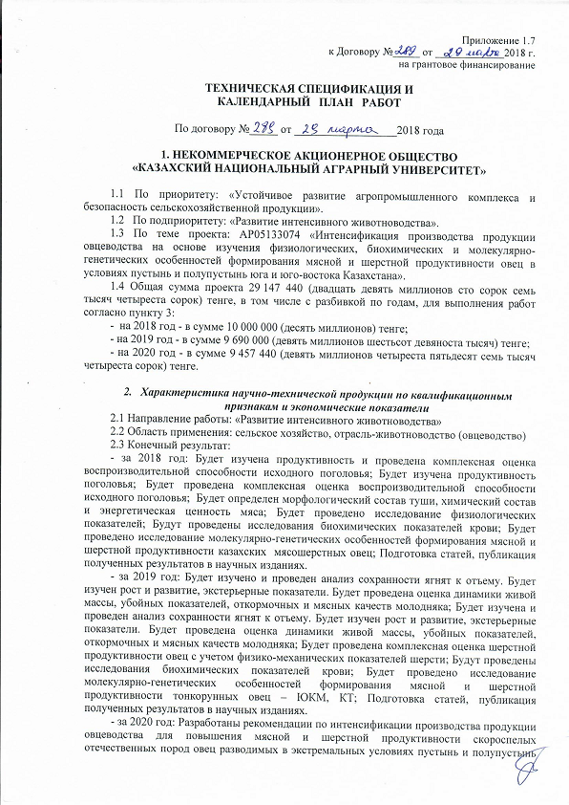

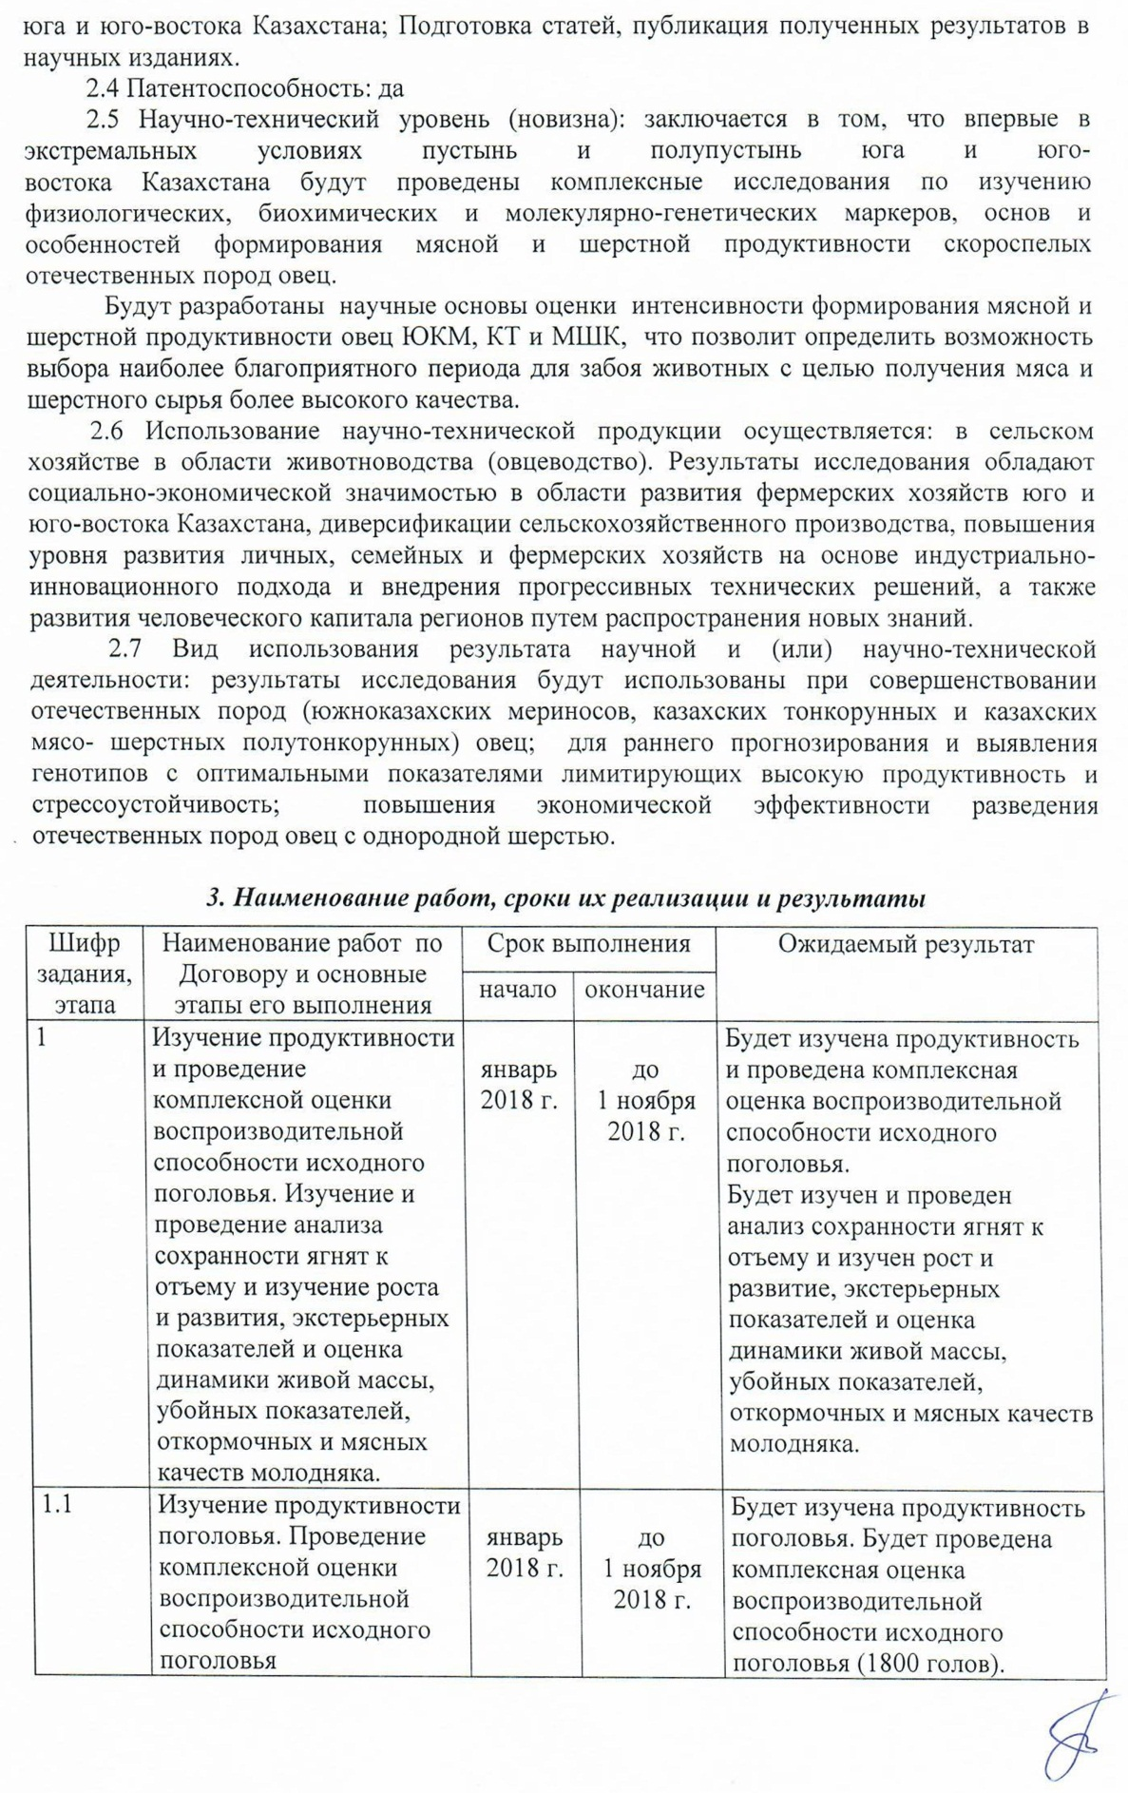

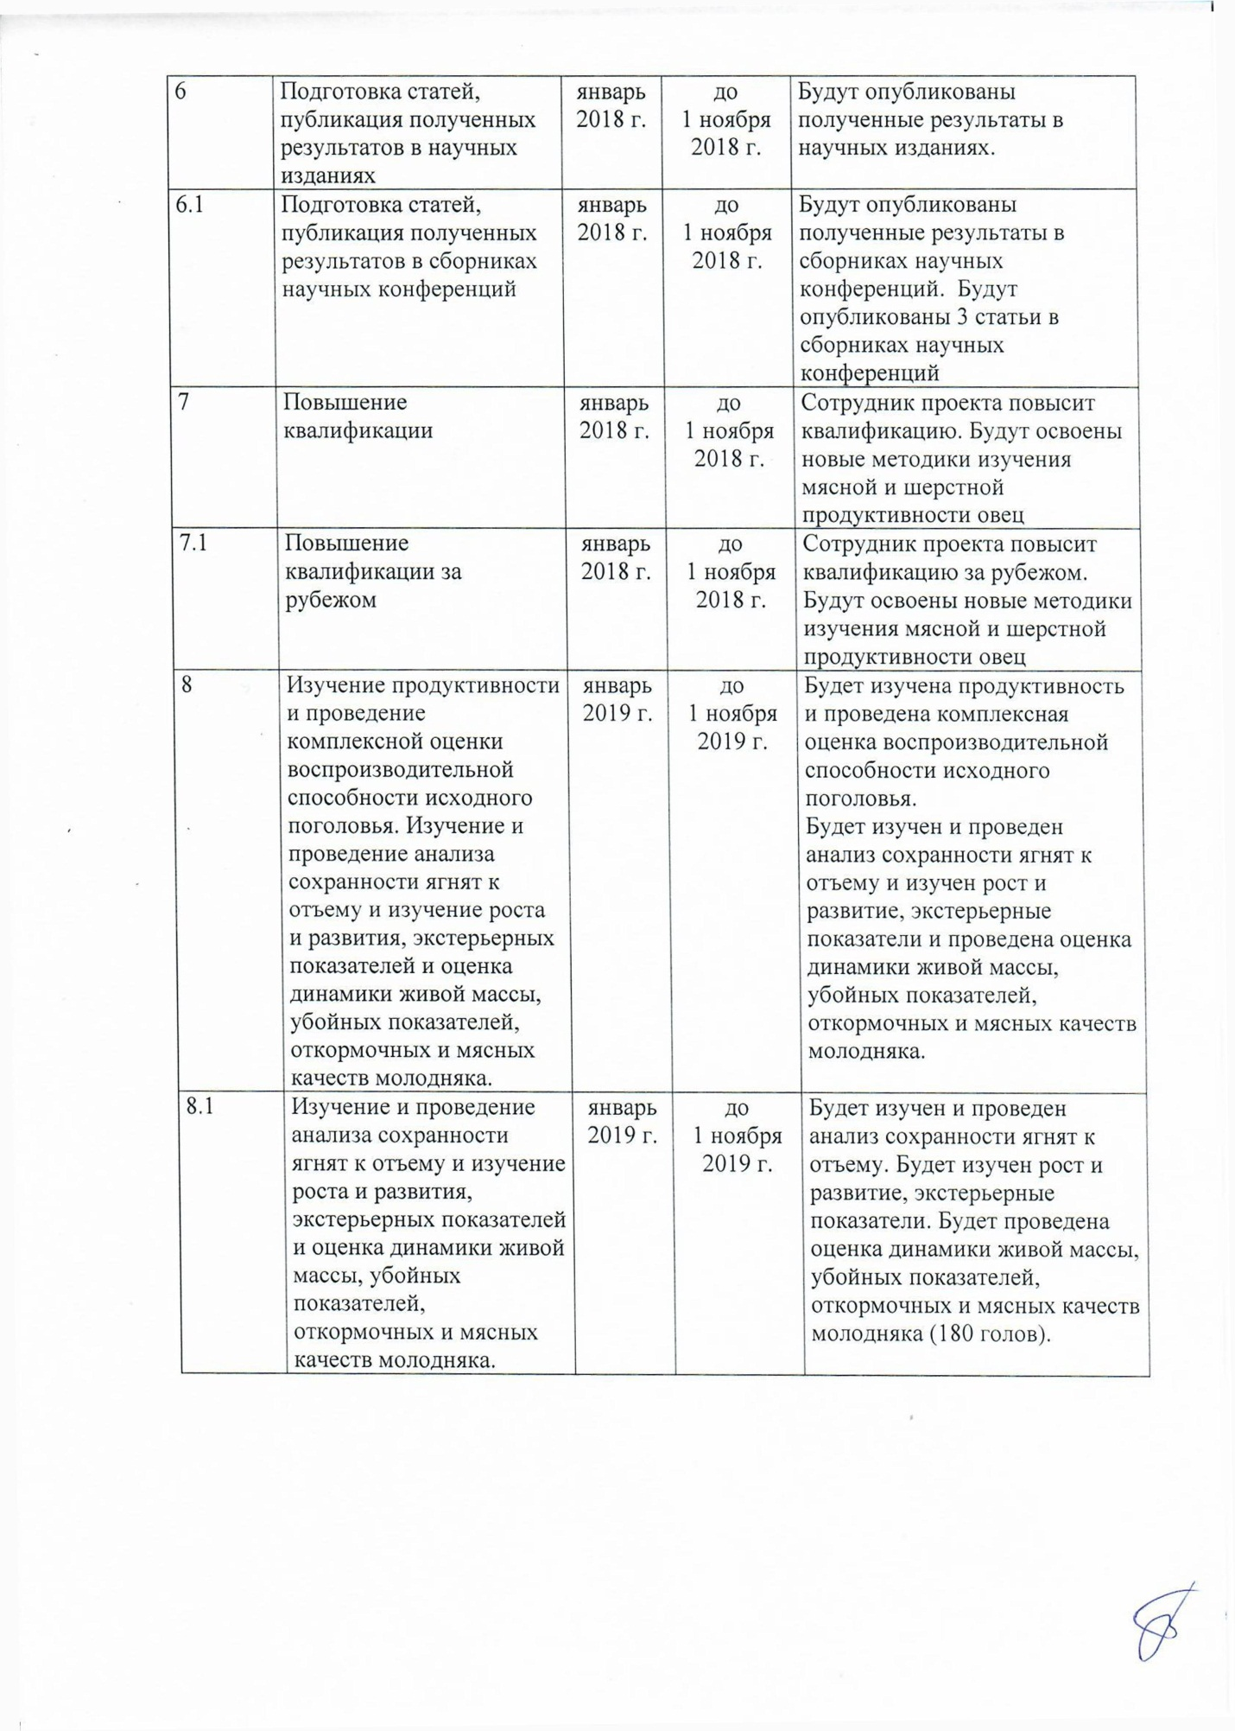

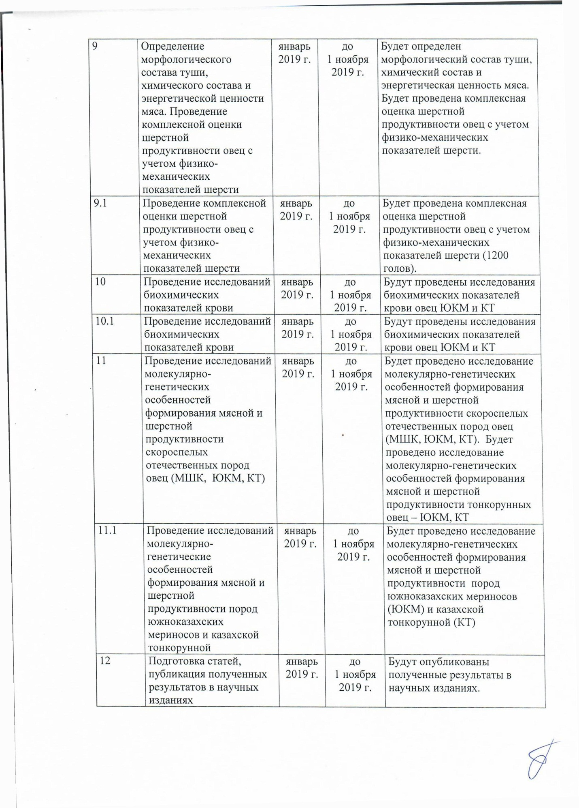

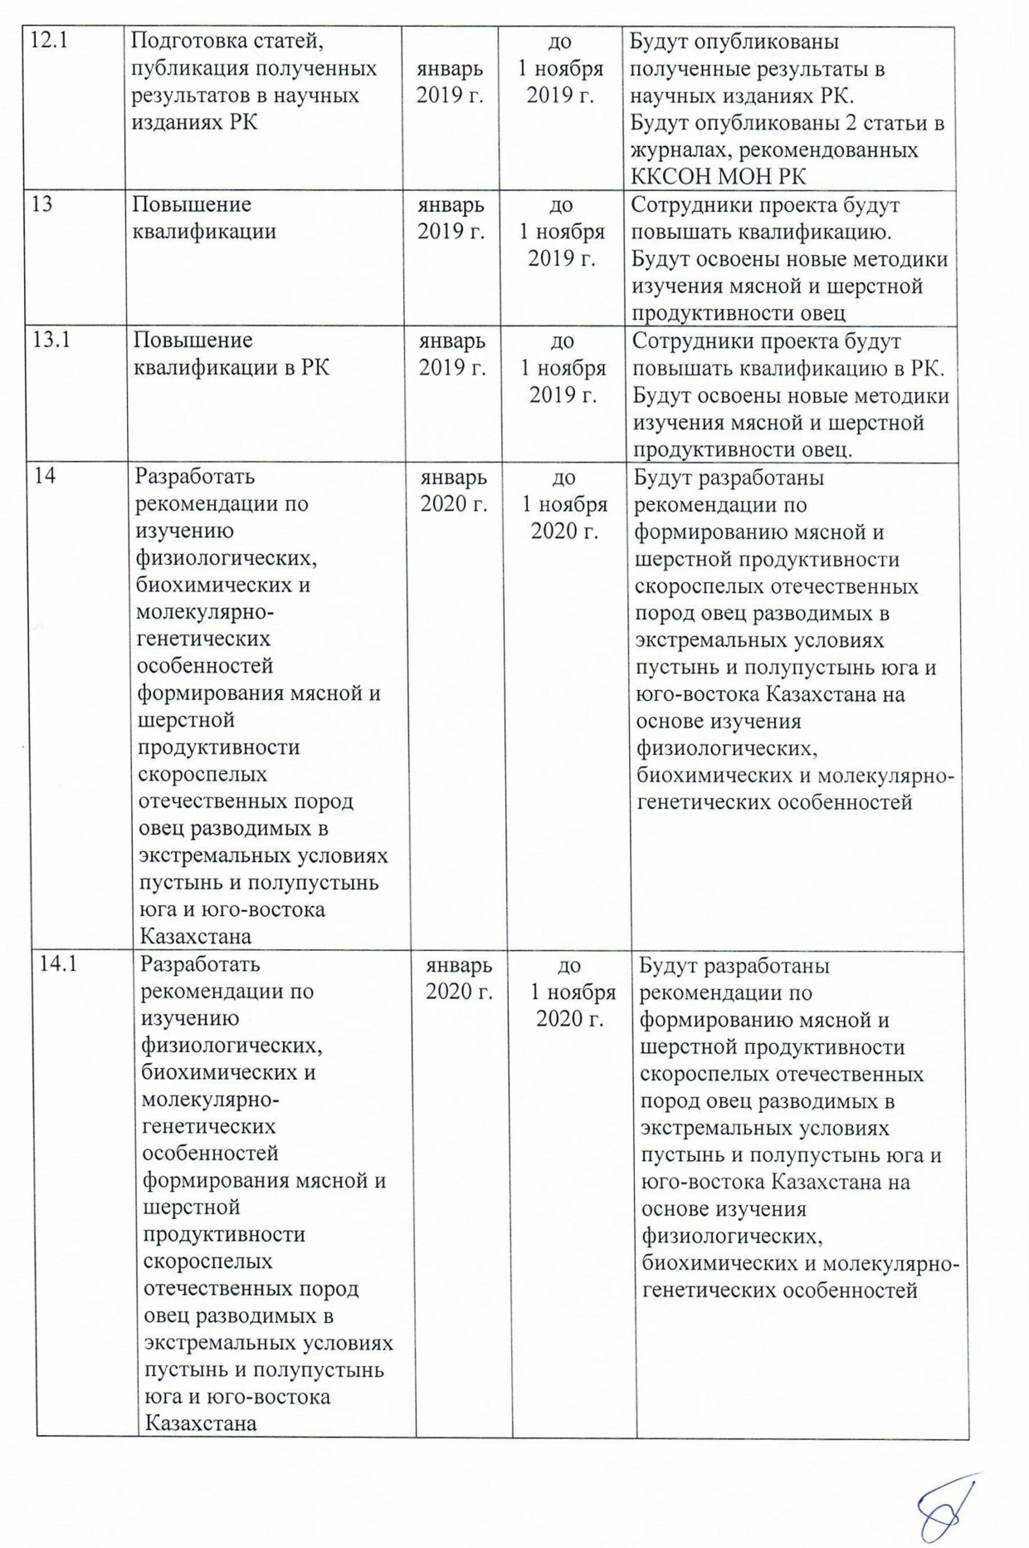

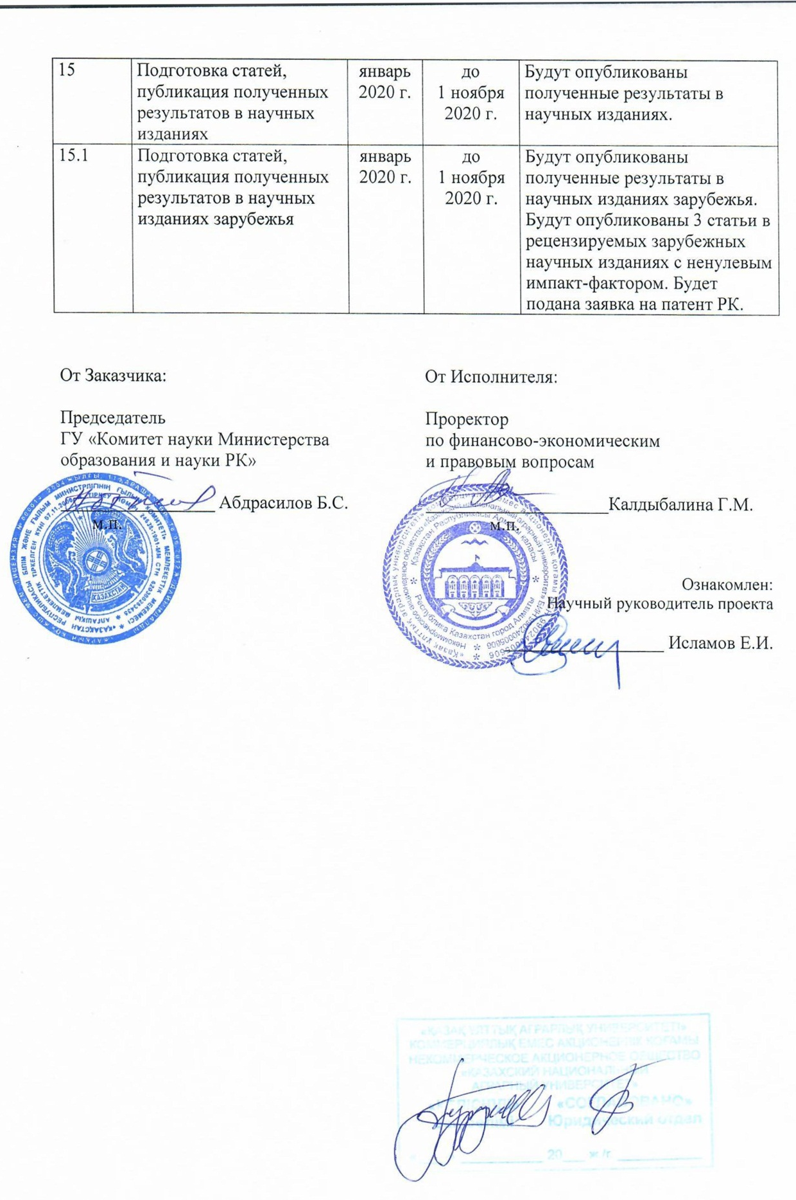

ПРИЛОЖЕНИЕ Б

Список статей в отечественных научных изданиях, согласно таблице:
(приложить оттиски статей)

№ | Наименование статьи | Наименование издания | Авторы статьи | Дата публикации
1 | Мясная продуктивность молодняка казахских мясо-шерстных овец и южно-казахских мериносов в к/х Батай-шу | Международной научно-практической конференции молодых ученых и студентов, «Научная молодежь в аграрной науке: Достижение и перспективы», г. Алматы, 2019 г. с. 76-82. | Жуманова А.,  Кулманова Г.А. | Апрель, 2019г.
2 | Meat productivity of young kazakh meat-wool sheep of south kazakh merinos in farm batay-shu | Журнал «Исследования и результаты» №3, Изд. Агроуниверситет, 2019г.с.95-100. | Islamov Е.I.¹, Kulmanova G.А.¹, Zhumanova А.I.¹, Tanaubay U.Zh.¹ | Октябрь, 2019г.
3 | Шерстная продуктивность казахских мясо-шерстных овец в к/х батай-шу | Журнал «Исследования и результаты» №3, Изд. Агроуниверситет, 2019г.с.100-105. | Кулманова Г.А.¹, Исламов Е.И.¹, Жаксыбек А.¹ | Октябрь, 2019г.

Список статей в научных изданиях стран СНГ
(приложить оттиски статей).

№ | Наименование статьи | Наименование издания, страна | Авторы статьи | Дата публикации
1 | Определение количественного содержания иммуноглобулинов у ягнят овец разводимых в условиях ТОО «Батай-Шу | Международной научно-практической конференции посвященной 90-летию А.И. Ерохина, ТСХА, г. Москва, 2019 г.с.198-202. | Исламов Е.И., Кулманова Г.А., Кулатаев Б.Т., Кадыкен Р. | Январь,  2019г.
2 | Показатели иммунных цитотоксических сывороток тонкорунных и полутонкорунных пород овец и их помесей в условиях тоо «Батай-Шу» Шуйского района Жамбылской области | Международной научно-практической конференции посвященной 90-летию А.И. Ерохина, ТСХА, г. Москва, 2019 г.с.202-206. | Исламов Е.И., Кулманова Г.А., Кулатаев Б.Т., Кадыкен Р. | Январь,  2019г.
3 | Морфологические показатели крови овец тонкорунных и полутонкорунных пород и их помесей в условиях Юго-востока Казахстана | Международной научно-практической конференции посвященной 90-летию А.И. Ерохина, ТСХА, г. Москва, 2019 г.с.206-210. | Омбаев А.А., Жумагалиева Г.М., Кулатаев Б.Т. | Январь,  2019г.

Количество опубликованных научных статей в научных изданиях стран дальнего зарубежья, согласно таблице:
(приложить оттиски статей)

№ | Наименование статьи | Наименование издания, страна | Авторы статьи | Дата публикации
1 | Meat Productivity of Young Sheep Kazakh Fine-Fleeced Breeds. | IV международной научно-практической конференции,», г. Стамбул, 2019 год; | Kadyken R. , Islamov E., Kulataev B., Mukhan A. | Июль,  2019г.
2 | Condition and prospects of sheep breeding development in kazakhstan | 12 th international symposium modern trends in livestock production, Belgrade, Serbia, 9- 11 october 2019 y. P.96-107. | Islamov Y.E.,  Kulmanova G.A. | Октябрь  2019 г.

